**PUBLICADO EN LA GACETA OFICIAL DE LA CIUDAD DE MÉXICO**

**EL 26 DE DICIEMBRE DE 2023**

**TEXTO VIGENTE**

**DR. MARTÍ BATRES GUADARRAMA,** Jefe de Gobierno de la Ciudad de México, a sus habitantes sabed.

Que el H. Congreso de la Ciudad de México II Legislatura, se ha servido dirigirme el siguiente:

**D E C R E T O**

**CONGRESO DE LA CIUDAD DE MÉXICO**

**II LEGISLATURA**

**EL CONGRESO DE LA CIUDAD DE MÉXICO, DECRETA:**

**ÚNICO.** **SE EXPIDE EL DECRETO DE PRESUPUESTO DE EGRESOS DE LA CIUDAD DE MÉXICO PARA EL EJERCICIO FISCAL 2024**, para quedar como sigue:

**DECRETO POR EL QUE SE EXPIDE EL PRESUPUESTO DE EGRESOS DE LA**

**CIUDAD DE MÉXICO PARA EL EJERCICIO FISCAL 2024**

**TÍTULO PRIMERO**

**DISPOSICIONES GENERALES**

**ARTÍCULO 1.** El ejercicio y control del gasto público de la Ciudad de México para el ejercicio fiscal 2024, la evaluación del desempeño y la rendición de cuentas, deberán observar las disposiciones contenidas en la Constitución Política de los Estados Unidos Mexicanos, la Constitución Política de la Ciudad de México, la Ley General de Contabilidad Gubernamental, la Ley de Disciplina Financiera de las Entidades Federativas y los Municipios, las normas del Consejo Nacional de Armonización Contable, la Ley de Austeridad, Transparencia en Remuneraciones, Prestaciones y Ejercicio de Recursos de la Ciudad de México y su Reglamento, los ordenamientos que expida la Secretaría de Administración y Finanzas y demás normativa que resulte aplicable.

El ejercicio del gasto público se sujetará al principio de anualidad y se ejecutará observando en todo momento la buena administración de los recursos con base en criterios de legalidad, honestidad, austeridad, eficiencia, eficacia, economía, racionalidad, resultados, transparencia, control, rendición de cuentas, con una perspectiva que fomente la igualdad sustantiva y enfoque de respeto a los derechos humanos, objetividad, honradez y profesionalismo.

Toda proposición de ordenamiento normativo que implique recursos adicionales al Presupuesto de Egresos para el ejercicio Fiscal 2024 deberá contener la correspondiente iniciativa de ingreso y/o ajuste de objetivos y metas, a fin de mantener el equilibrio presupuestal.

**ARTÍCULO 2.** Para efectos del Decreto se entenderá por:

1. **Administración Pública:** Dependencias, Órganos Desconcentrados, Entidades y Alcaldías de la Ciudad de México;
2. **Alcaldía:** Órgano político administrativo de cada demarcación territorial de la Ciudad de México;
3. **Aspectos Susceptibles de Mejora:** Hallazgos, debilidades, oportunidades y amenazas identificadas en las evaluaciones internas y externas, que pueden ser atendidas para la mejora del Programa presupuestario;
4. **Auditoría Superior:** Auditoría Superior de la Ciudad de México;
5. **Clasificador:** Clasificador por Objeto del Gasto vigente;
6. **Clasificación por Tipo de Gasto:** Relación de las transacciones públicas que generan gastos con los grandes agregados de la clasificación económica, presentándolos en Gasto Corriente, Gasto de Capital, Amortización de la Deuda y Disminución de Pasivos, Pensiones y Jubilaciones, y Participaciones, el cual deberá observarse por las Unidades Responsables del Gasto en el ejercicio de su presupuesto;
7. **CONAC:** Consejo Nacional de Armonización Contable;
8. **Congreso:** Congreso de la Ciudad de México;
9. **Cuenta Pública:** Cuenta de la Hacienda Pública de la Ciudad de México;
10. **Decreto:** Decreto de Presupuesto de Egresos de la Ciudad de México para el ejercicio fiscal 2024;
11. **Dependencias:** Unidades administrativas que integran la Administración Pública Centralizada, de conformidad con la Ley Orgánica del Poder Ejecutivo y de la Administración Pública de la Ciudad de México;
12. **Economías:** Diferencia positiva del gasto público generada durante el periodo de vigencia del Presupuesto de Egresos, una vez cumplidos los programas y metas establecidos y que se deriva de la obtención de mejores condiciones en la contratación de obras y/o en la adquisición de bienes y servicios;
13. **Entidades:** Organismos descentralizados, empresas de participación estatal mayoritaria y los fideicomisos públicos del Sector Paraestatal de la Ciudad de México;
14. **Gasto No Programable:** Erogaciones que por su naturaleza no es posible identificar con un programa específico, tales como las destinadas al pago de emisiones de certificados bursátiles, el costo financiero de la deuda pública y los costos por cobertura de riesgo, los subsidios por concepto de estímulos fiscales, así como devoluciones de ingresos y las provisiones para atender desastres naturales;
15. **Gasto Programable:** Erogaciones que realizan las Unidades Responsables del Gasto conforme al ámbito de sus atribuciones, destinadas a generar y proporcionar bienes y servicios públicos de calidad para el bienestar de la población;
16. **Informe Trimestral:** Informe de rendición de cuentas sobre la ejecución y cumplimiento de los presupuestos y programas aprobados que el Jefe de Gobierno presenta de manera trimestral al Congreso;
17. **Informe Presupuestal del Flujo de Efectivo:** Estado que muestra el movimiento presupuestal de ingresos y egresos a una fecha determinada del Sector Paraestatal;
18. **Ingresos Propios:** Recursos que por cualquier concepto obtengan las Entidades, distintos de los que reciben por subsidios, aportaciones o transferencias del Sector Central y que deben registrarse en la Hacienda Pública local;
19. **Inversión Pública:** Erogaciones públicas de gasto de capital destinadas a la construcción, ampliación, rehabilitación, restructuración y/o conservación de la infraestructura pública y/o, en su caso, la adquisición de bienes muebles e inmuebles, que permitan cumplir los objetivos contenidos en el instrumento de planeación; incluye los proyectos de infraestructura productiva a largo plazo;

**XX. Jefe de Gobierno:** Jefe de Gobierno de la Ciudad de México;

**XXI. Largo Plazo:** Periodo que comprende más de 6 años;

**XXII. Ley de Adquisiciones:** Ley de Adquisiciones vigente en la Ciudad de México;

**XXIII. Ley de Disciplina Financiera:** Ley de Disciplina Financiera de las Entidades Federativas y los

Municipios;

**XXIV. Ley de Participación Ciudadana:** Ley de Participación Ciudadana de la Ciudad de México;

**XXV. Ley de Austeridad:** Ley de Austeridad, Transparencia en Remuneraciones, Prestaciones y Ejercicio de Recursos de la Ciudad de México;

**XXVI. Mediano Plazo:** Periodo que comprende más de 3 y hasta 6 años;

**XXVII. Meta:** Expresión numérica que se plantea a partir de una estimación objetiva del nivel esperado de mejoría a lograr en un periodo determinado, que se mide a través de indicadores de desempeño;

**XXVIII. Matriz de Indicadores para Resultados (MIR):** Instrumento de monitoreo construido con base en la Metodología del Marco Lógico que permite entender y mejorar el diseño de los Programas Presupuestarios identificando los objetivos, sus relaciones causales, indicadores, medios de verificación y supuestos o riesgos que pueden influir en su éxito o fracaso;

**XXIX. Organismos Autónomos:** Integrados por la Fiscalía General de Justicia, la Universidad Autónoma, el Instituto Electoral, el Tribunal Electoral, la Comisión de Derechos Humanos, el Tribunal de Justicia Administrativa, la Junta Local de Conciliación y Arbitraje, el Instituto de Transparencia, Acceso a la Información Pública, Protección de Datos Personales y Rendición de Cuentas, y el Consejo de Evaluación, todos de la Ciudad de México;

**XXX. Órganos de Gobierno:** Integrados por el Congreso y el Tribunal Superior de Justicia, los cuales incluyen a la Auditoría Superior y el Consejo de la Judicatura, como órganos técnicos de aquellos, respectivamente, todos de la Ciudad de México;

**XXXI. Órganos Desconcentrados:** Unidades administrativas que con este carácter se establezcan

conforme a la Ley Orgánica del Poder Ejecutivo y de la Administración Pública de la Ciudad de México y el Reglamento Interior del Poder Ejecutivo y de la Administración Pública de la Ciudad de México;

**XXXII. Presupuesto Autorizado:** Asignación presupuestaria anual establecida en el Decreto para

cada una de las Unidades Responsables del Gasto;

**XXXIII. Presupuesto Basado en Resultados:** Estrategia para asignar recursos en función del

cumplimiento de objetivos previamente definidos, determinados por la identificación de demandas a satisfacer, así como por la evaluación periódica que se haga de su ejecución con base en indicadores de desempeño;

**XXXIV. Presupuesto Devengado:** Reconocimiento de las obligaciones de pago por parte de las Unidades Responsables del Gasto a favor de terceros por la recepción de conformidad, así como las que derivan de tratados, leyes, decretos, resoluciones y sentencias definitivas;

**XXXV. Presupuesto de Egresos:** Estimación financiera del gasto público en un ejercicio fiscal, por concepto de gasto corriente, inversión pública, amortización de la deuda y disminución de pasivos, pensiones y jubilaciones, y participaciones que realiza la Administración Pública de la Ciudad de México para la operación de los Programas Presupuestarios, así como los recursos previstos para los Organismos Autónomos y Órganos de Gobierno.

**XXXVI. Presupuesto Modificado:** Presupuesto de Egresos que resulta de aplicar las adecuaciones presupuestarias al presupuesto autorizado, de conformidad con lo que establece la Ley de Austeridad;

**XXXVII. Programa Presupuestario:** Categoría programática-presupuestal que permite organizar, en

forma representativa y homogénea, las asignaciones de recursos para que los entes públicos generen bienes y servicios de calidad o realicen actividades de apoyo, que sirvan para cumplir con propósitos y fines susceptibles de ser medidos y que responden a las prioridades establecidas en la planeación del desarrollo.

**XXXVIII. Proyectos de Coinversión:** Aquellos encaminados al desarrollo de satisfactores sociales, infraestructura, obras, servicios, arrendamientos y adquisiciones requeridos para incrementar la calidad de vida de los habitantes de la Ciudad de México, en donde la participación de la Administración Pública se da mediante la asociación con personas físicas o morales o la aportación de los derechos sobre bienes muebles e inmuebles del dominio público o privado, a través de las figuras previstas en la Ley del Régimen Patrimonial y del Servicio Público, la Ley de Adquisiciones y demás normativa aplicable;

**XXXIX. Proyectos de Inversión:** Acciones que implican erogaciones de gasto de capital destinadas a obra pública y/o adquisición de bienes de capital, para la construcción, ampliación, adquisición, modificación, mantenimiento o conservación de activos fijos, con el propósito de atender una necesidad o problemática pública específica;

**XL. Reglamento:** Reglamento de la Ley de Austeridad, Transparencia en Remuneraciones, Prestaciones y Ejercicio de Recursos de la Ciudad de México;

**XLI. Reglas de Operación:** Disposiciones a las cuales se sujetan determinados programas de gobierno con el objeto de otorgar transparencia y asegurar la aplicación eficiente, eficaz, oportuna y equitativa de los recursos públicos asignados a los mismos;

**XLII. Resultado:** Cambio sustantivo entre la situación descrita a través de una meta u objetivo programado en un periodo determinado y la situación que deriva de la intervención gubernamental al término del periodo;

**XLIII. Secretaría:** Secretaría de Administración y Finanzas de la Ciudad de México;

**XLIV. Secretaría de la Contraloría:** Secretaría de la Contraloría General de la Ciudad de México;

**XLV. Sistema de Evaluación del Desempeño:** Conjunto de elementos metodológicos que permiten realizar una valoración objetiva del desempeño de los Programas presupuestarios, bajo los principios de verificación del grado de cumplimiento de metas y objetivos, con base en indicadores de desempeño estratégicos y de gestión que permiten conocer el impacto social de los programas y de los proyectos;

**XLVI. Subsidios:** Asignaciones previstas en el Presupuesto de Egresos para los diferentes sectores de la sociedad, a fin de fomentar el desarrollo de actividades sociales o económicas prioritarias de interés general;

**XLVII. Transferencias federales etiquetadas:** Recursos que recibe de la Federación la Ciudad de México, que están destinados a un fin específico, entre los cuales se encuentran las aportaciones federales a que se refiere el Capítulo V de la Ley de Coordinación Fiscal, la cuota social y la aportación solidaria federal previstas en el Título Tercero Bis de la Ley General de Salud, los subsidios, convenios de reasignación y demás recursos con destino específico que se otorguen en términos de la Ley Federal de Presupuesto y Responsabilidad Hacendaria y el Presupuesto de Egresos de la Federación;

**XLVIII. Unidades Responsables del Gasto:** Organismos Autónomos y Órganos de Gobierno, Dependencias, Órganos Desconcentrados, Entidades y Alcaldías, así como cualquier otro órgano o unidad que realicen erogaciones con cargo al Presupuesto de Egresos de la Ciudad de México, y

**XLIX. Valor Público:** Acciones de gobierno enfocadas a atender las necesidades de la población para su bienestar, a través de la prestación de bienes y servicios de calidad, bajo los principios de igualdad, regularidad y accesibilidad.

**ARTÍCULO 3.** La interpretación del Decreto corresponde a la Secretaría y a la Secretaría de la Contraloría en el ámbito de sus respectivas competencias.

**TÍTULO SEGUNDO**

**ASIGNACIONES PRESUPUESTALES**

**ARTÍCULO 4.** El presupuesto de Egresos de la Ciudad de México se orienta a resultados para la generación de valor público en beneficio de la ciudadanía; el gasto neto total estimado del Sector Público local para el Ejercicio Fiscal 2024 asciende a la cantidad de **267,965,350,437** pesos y corresponde a la estimación contenida en la Ley de Ingresos de la Ciudad de México aprobada para el ejercicio 2024, asegurando el balance presupuestario sostenible.

El gasto neto total se integra de la siguiente forma:

|  |  |
| --- | --- |
| **Gasto Programable** | 254,455,778,878 |
| **Gasto No Programable** | 13,509,571,559 |

**ARTÍCULO 5.** Las asignaciones previstas para las Dependencias y Órganos Desconcentrados importan la cantidad de 86,939,229,114 pesos, conforme a lo siguiente:

|  |  |
| --- | --- |
| **DEPENDENCIAS Y ÓRGANOS DESCONCENTRADOS** | **MONTO** |
|  |  |
| **DEPENDENCIAS** | **69,076,315,071** |
| Jefatura de Gobierno | 234,363,231 |
| Secretaría de Gobierno | 699,039,977 |
| Secretaría de Administración y Finanzas | 4,433,155,049 |
| Secretaría de Cultura | 1,076,185,727 |
| Secretaría de Desarrollo Económico | 428,865,331 |
| Secretaría de Desarrollo Urbano y Vivienda | 269,624,774 |
| Secretaría de Educación, Ciencia, Tecnología e Innovación | 441,334,087 |
| Secretaría de Gestión Integral de Riesgos y Protección Civil | 136,459,039 |
| Secretaría de Inclusión y Bienestar Social | 2,848,164,110 |
| Secretaría de la Contraloría General | 352,169,463 |
| Secretaría de las Mujeres | 305,541,677 |
| Secretaría de Movilidad | 2,431,456,314 |
| Secretaría de Obras y Servicios | 11,998,712,657 |
| Secretaría de Pueblos y Barrios Originarios y Comunidades Indígenas Residentes | 167,708,798 |
| Secretaría de Salud | 13,128,885,361 |
| Secretaría de Seguridad Ciudadana | 26,179,747,727 |
| Secretaría de Trabajo y Fomento al Empleo | 775,011,419 |
| Secretaría de Turismo | 149,030,710 |
| Secretaría del Medio Ambiente | 1,454,596,669 |
| Consejería Jurídica y de Servicios Legales | 1,566,262,951 |
|  |  |
| **ÓRGANOS DESCONCENTRADOS** | **17,862,914,043** |
|  |  |
| Agencia de Atención Animal | 42,013,906 |
| Agencia de Protección Sanitaria | 34,376,208 |
| Agencia Digital de Innovación Pública | 282,783,454 |
| Centro de Comando, Control, Cómputo, Comunicaciones y Contacto Ciudadano | 1,652,155,175 |
| Comisión de Búsqueda de Personas de la Ciudad de México | 22,872,596 |
| Instancia Ejecutora del Sistema Integral de Derechos Humanos | 11,440,949 |
| Planta de Mezclas Asfálticas | 1,351,704,197 |
| Sistema de Aguas | 13,266,358,520 |
| Subsistema de Educación Comunitaria "PILARES" | 1,028,419,601 |
| Universidad de la Policía | 170,789,437 |
|  |  |
| **SUMA DEPENDENCIAS Y ÓRGANOS DESCONCENTRADOS** | **86,939,229,114** |

**ARTÍCULO 6.** Las asignaciones para las Policías Auxiliar y Bancaria e Industrial, así como para la Autoridad del Centro Histórico importan la cantidad de 20,101,413,294 pesos que se distribuyen de la siguiente forma:

|  |  |
| --- | --- |
| **POLICÍAS Y AUTORIDADES** | **MONTO** |
| Autoridad del Centro Histórico | 73,146,896 |
| Policía Auxiliar | 12,866,386,328 |
| Policía Bancaria e Industrial | 7,161,880,070 |
| **SUMA POLICÍAS Y AUTORIDADES** | **20,101,413,294** |

**ARTÍCULO 7.** Las asignaciones previstas para las Alcaldías suman la cantidad de 49,252,040,524 pesos, conforme a la siguiente distribución:

|  |  |
| --- | --- |
| **ALCALDÍA** | **MONTO** |
| Álvaro Obregón | 3,630,859,853 |
| Azcapotzalco | 2,259,351,289 |
| Benito Juárez | 2,559,288,954 |
| Coyoacán | 3,216,678,984 |
| Cuajimalpa de Morelos | 2,042,980,975 |
| Cuauhtémoc | 3,816,669,577 |
| Gustavo A. Madero | 5,420,675,812 |
| Iztacalco | 2,375,342,474 |
| Iztapalapa | 6,646,602,610 |
| La Magdalena Contreras | 1,998,743,675 |
| Miguel Hidalgo | 2,759,466,602 |
| Milpa Alta | 1,763,275,815 |
| Tláhuac | 2,068,095,210 |
| Tlalpan | 3,114,028,349 |
| Venustiano Carranza | 3,175,521,699 |
| Xochimilco | 2,404,458,646 |
| **SUMA ALCALDÍAS** | **49,252,040,524** |

Las Alcaldías deberán destinar al menos el 22 por ciento del presupuesto asignado a cada una de ellas para proyectos de inversión en infraestructura, equipamiento urbano y servicios públicos en todas las colonias, pueblos, barrios originarios y comunidades indígenas de la demarcación territorial, de conformidad con lo dispuesto por el artículo 21, apartado D, fracción III, numeral 2 de la Constitución Política de la Ciudad de México.

Para efectos del porcentaje señalado en el párrafo que antecede, las Alcaldías podrán contemplar las erogaciones que realicen con cargo a los recursos del Fondo Adicional de Financiamiento de las Alcaldías y del Presupuesto Participativo en los capítulos de gasto 5000 y 6000 del Clasificador.

Tratándose de obra pública por administración, las Alcaldías podrán incluir en el porcentaje referido en el párrafo que antecede una fracción del gasto considerado en el capítulo 1000 del Clasificador, debiendo dicho recurso guardar relación directa con la participación específica del capital humano en los trabajos involucrados y congruencia respecto de la suma total de los capítulos de gasto en este tipo de obra.

La Secretaría de la Contraloría verificará la debida observancia de lo dispuesto en el presente artículo, requiriendo a las Alcaldías el soporte documental que se precise para acreditar su cumplimiento.

**ARTÍCULO 8.** El cálculo y la distribución de las Participaciones en Ingresos Federales que conforme a la Ley de Coordinación Fiscal e incentivos por la recaudación del Impuesto Sobre la Renta de bienes inmuebles que establece la Ley del Impuesto Sobre la Renta corresponden a cada una de las Alcaldías respecto del monto total que se asigna a la Ciudad de México, se integra con base en la siguiente fórmula y coeficientes determinados por el Instituto de Planeación Democrática y Prospectiva de la Ciudad de México, área facultada para su elaboración e interpretación:

Esta fórmula resulta aplicable a la distribución de los recursos provenientes del Fondo de Estabilización de los Ingresos de las Entidades Federativas, conocido como FEIEF, que en el supuesto de caída de la fuente de financiamiento Participaciones en ingresos federales, transfiera la Federación a la Ciudad de México en el transcurso del ejercicio fiscal.

En el caso particular de las participaciones a la venta final de gasolinas y diésel que corresponda a cada Demarcación Territorial, la distribución se realizará cuando menos en un 70 por ciento atendiendo a los niveles de población, de conformidad con el artículo 4º. -A- de la Ley de Coordinación Fiscal.

**ARTÍCULO 9.** Las asignaciones para las Entidades ascienden a 72,935,281,952 pesos y se distribuyen como sigue

|  |  |
| --- | --- |
| **ENTIDADES** | **MONTO** |
|  |  |
| **PLANEACIÓN** | **54,601,500** |
| Instituto de Planeación Democrática y Prospectiva | 54,601,500 |
|  |  |
| **TRANSPORTE** | **29,101,990,641** |
| Fideicomiso para el Fondo de Promoción para el Financiamiento del Transporte Público | 535,195,200 |
| Fondo Público de Atención al Ciclista y al Peatón | 823,836 |
| Metrobús | 2,914,766,354 |
| Organismo Regulador del Transporte | 250,576,182 |
| Red de Transporte de Pasajeros | 2,949,781,065 |
| Servicio de Transportes Eléctricos | 1,899,403,579 |
| Sistema de Transporte Colectivo Metro | 20,551,444,425 |
|  |  |
| **VIVIENDA** | **4,741,721,087** |
| Instituto de Vivienda | 4,741,721,087 |
|  |  |
| **EDUCACIÓN, SALUD Y ASISTENCIA** | **20,911,912,295** |
| Consejo para Prevenir y Eliminar la Discriminación | 28,639,670 |
| Fideicomiso Bienestar Educativo | 8,929,128,706 |
| Instituto de Educación Media Superior | 1,132,678,909 |
| Instituto de la Juventud | 159,339,008 |
| Instituto de las Personas con Discapacidad | 18,249,386 |
| Instituto del Deporte | 131,648,741 |
| Instituto Local de la Infraestructura Física Educativa | 24,888,624 |
| Instituto para la Atención y Prevención de las Adicciones | 52,611,523 |
| Procuraduría Social | 405,955,154 |
| Servicios de Salud Pública | 6,836,297,817 |
| Sistema para el Desarrollo Integral de la Familia | 2,474,888,327 |
| Universidad de la Salud | 189,516,497 |
| Universidad "Rosario Castellanos" | 528,069,933 |
|  |  |
| **CAJAS DE PREVISIÓN** | **12,685,241,039** |
| Caja de Previsión de la Policía Auxiliar | 1,752,814,446 |
| Caja de Previsión de la Policía Preventiva | 6,520,206,751 |
| Caja de Previsión para Trabajadores a Lista de Raya | 4,412,219,842 |
|  |  |
| **MEDIO AMBIENTE** | **1,735,025,943** |
| Fondo Ambiental Público | 1,611,790,862 |
| Procuraduría Ambiental y del Ordenamiento Territorial | 123,235,081 |
|  |  |
| **OBRAS Y SERVICIOS** | **173,618,606** |
| Fideicomiso Centro Histórico | 43,328,529 |
| Instituto para la Seguridad de las Construcciones | 130,290,077 |
|  |  |
| **FOMENTO SOCIAL, TURÍSTICO Y ECONÓMICO** | **690,790,299** |
| Fondo de Desarrollo Económico | 9,923,122 |
| Fondo Mixto de Promoción Turística | 114,095,940 |

|  |  |
| --- | --- |
| Fondo para el Desarrollo Económico y Social | 14,145,349 |
| Fondo para el Desarrollo Social | 552,625,888 |
|  |  |
| **OTRAS ENTIDADES** | **2,840,380,542** |
| Mecanismo para la Protección Integral de Personas Defensoras de Derechos Humanos y Periodistas | 13,050,904 |
| Comisión Ejecutiva de Atención a Víctimas | 38,919,322 |
| Heroico Cuerpo de Bomberos | 1,340,151,572 |
| Escuela de Administración Pública | 38,414,991 |
| Corporación Mexicana de Impresión, S.A. de C.V. | 586,693,919 |
| Servicios Metropolitanos, S.A. de C.V. | 117,505,319 |
| Instituto de Verificación Administrativa | 297,499,808 |
| Fideicomiso Museo de Arte Popular Mexicano | 21,607,886 |
| Fideicomiso Museo del Estanquillo | 10,955,177 |
| Fideicomiso para la Promoción y Desarrollo del Cine Mexicano | 13,520,352 |
| Instituto de Capacitación para el Trabajo | 43,488,984 |
| Fideicomiso de Recuperación Crediticia | 74,715,667 |
| Servicio de Medios Públicos | 141,124,295 |
| Centro de Conciliación Laboral | 102,732,346 |
|  |  |
| **SUMA ENTIDADES** | **72,935,281,952** |

**ARTÍCULO 10.** Conforme a las previsiones de ingresos que contempla la iniciativa de Ley de Ingresos para el ejercicio fiscal 2024, con la finalidad de generar una distribución equilibrada de los recursos públicos entre las diversas áreas ejecutoras del gasto, y en observancia de la autonomía presupuestaria que los Poderes Legislativo y Judicial, así como los Organismos Autónomos ostentan en materia de aprobación de sus proyectos de presupuesto, en correlación con la obligatoriedad que mandata la Constitución Política de la Ciudad de México a los entes públicos respecto de sujetar los Presupuestos de Egresos a las previsiones de ingresos de la hacienda pública, de conformidad con el criterio de unidad presupuestaria y financiera, la naturaleza unitaria y los principios de proporcionalidad, equidad y efectividad que rigen la hacienda pública de la Ciudad de México, las asignaciones de recursos públicos para los Órganos de Gobierno importan la cantidad de 9,162,870,100 pesos y para los Organismos Autónomos suman la cantidad de 13,964,943,894 pesos. La integración de dichos montos es la siguiente:

|  |  |
| --- | --- |
| **ÓRGANOS DE GOBIERNO Y ORGANISMOS AUTÓNOMOS** | **MONTO** |
|  |  |
| **ÓRGANOS DE GOBIERNO** | **9,162,870,100** |
| Congreso | 1,701,645,000 |
| Auditoría Superior | 412,520,000 |
| Tribunal Superior de Justicia | 6,814,600,000 |
| Consejo de la Judicatura | 234,105,100 |
|  |  |
| **ORGANISMOS AUTÓNOMOS** | **13,964,943,894** |
| Tribunal de Justicia Administrativa | 538,327,064 |
| Junta Local de Conciliación y Arbitraje | 341,775,766 |
| Comisión de Derechos Humanos | 497,383,942 |
| Instituto Electoral | 2,100,000,000 |
| Tribunal Electoral | 357,080,000 |
| Universidad Autónoma de la Ciudad de México | 1,717,350,000 |
| Instituto de Transparencia, Acceso a la Información Pública, Protección de Datos Personales y Rendición de Cuentas | 152,496,586 |
| Fiscalía General de Justicia | 8,239,000,000 |
| Consejo de Evaluación | 21,530,536 |
|  |  |
| SUMA ÓRGANOS DE GOBIERNO Y ORGANISMOS AUTÓNOMOS | 23,127,813,994 |

En Anexo I se integran los proyectos de presupuesto de los Poderes Legislativo y Judicial, así como de los Organismos Autónomos, en los términos remitidos a la Secretaría.

**ARTÍCULO 11.** La asignación prevista para el pago de emisiones de certificados bursátiles, así como del costo financiero de la deuda pública y los costos por cobertura de riesgo importa la cantidad de 9,117,571,559 pesos. El pago por devoluciones de ingresos asciende a 200,000,000 de pesos.

La asignación contemplada para el concepto de estímulos fiscales a la población de la Ciudad de México representa un monto de 4,192,000,000 de pesos.

La administración, control y ejercicio de los recursos para el pago de la deuda pública y de estímulos fiscales, así como las asignaciones previstas para la reserva de pago de emisiones de certificados bursátiles se encomiendan a la Secretaría.

**ARTÍCULO 12.** Conforme a las previsiones que establece el artículo 9 de la Ley de Disciplina Financiera se considera la cantidad de 100,000,000 de pesos como aportación al Fondo para Estabilizar los Recursos Presupuestales de la Administración Pública de la Ciudad de México, también identificado como Fondo de Atención a los Desastres Naturales en la Ciudad de México “FONADEN CDMX”. Esta aportación abona al cumplimento de lo dispuesto por la Ley de Austeridad en el artículo 80, párrafo quinto.

**ARTÍCULO 13.** A fin de atender lo mandatado por la Ley para la Reconstrucción Integral de la Ciudad de México y llevar a cabo la ejecución oportuna del Plan Integral para la Reconstrucción de la Ciudad de México se consideran 1,500,000,000 de pesos, los cuales serán asignados conforme a los planes de acción aprobados por la Comisión para la Reconstrucción de la Ciudad de México; su ejercicio debe observar la normativa en materia de gasto público.

La Comisión para la Reconstrucción de la Ciudad de México informará mensualmente por escrito al Congreso los avances, así como la aplicación de los recursos en programas y acciones de reconstrucción para su debido análisis, seguimiento, control y fiscalización.

**ARTÍCULO 14.** Para el pago de Indemnizaciones por Responsabilidad Patrimonial de los entes públicos locales previsto en el artículo 20 de la Ley de Responsabilidad Patrimonial vigente en la Ciudad de México se destina la cantidad de 62,855,345 pesos que se ejercerán a través de las Unidades Responsables del Gasto que alojan el recurso para hacer frente a las obligaciones determinadas por resolución o sentencia firme que emita la autoridad administrativa o jurisdiccional competente.

**TÍTULO TERCERO**

**CLASIFICACIONES DEL GASTO**

**ARTÍCULO 15.** Sujeto a lo señalado en el artículo tercero transitorio del Decreto, el Presupuesto de Egresos tendrá la siguiente conformación:

**a)** El gasto público atendiendo a la Clasificación Funcional se distribuye de la siguiente forma

|  |  |  |  |
| --- | --- | --- | --- |
| **FINALIDAD** | **FUNCIÓN** | **DENOMINACIÓN** | **MONTO** |
|  |  | **TOTALES** | **267,965,350,437** |
| 1 |  | Gobierno | **85,143,377,777** |
| 1 | 1 | Legislación | 2,114,165,000 |
| 1 | 2 | Justicia | 23,345,511,826 |
| 1 | 3 | Coordinación de la política de gobierno | 5,301,253,280 |
| 1 | 5 | Asuntos Financieros y Hacendarios | 8,191,240,837 |
| 1 | 7 | Asuntos de Orden Público y de Seguridad Interior | 44,758,726,708 |
| 1 | 8 | Otros Servicios Generales | 1,432,480,126 |

|  |  |  |  |
| --- | --- | --- | --- |
| 2 |  | Desarrollo Social | **127,658,308,066** |
| 2 | 1 | Protección Ambiental | 9,520,119,367 |
| 2 | 2 | Vivienda y Servicios a la Comunidad | 58,205,443,439 |
| 2 | 3 | Salud | 21,209,071,103 |
| 2 | 4 | Recreación, Cultura y Otras Manifestaciones Sociales | 4,545,491,425 |
| 2 | 5 | Educación | 13,633,716,912 |
| 2 | 6 | Protección Social | 19,252,066,640 |
| 2 | 7 | Otros Asuntos Sociales | 1,292,399,180 |
| 3 |  | Desarrollo Económico | **45,846,093,035** |
| 3 | 1 | Asuntos Económicos, Comerciales y Laborales en General | 3,074,350,588 |
| 3 | 2 | Agropecuaria, Silvicultura, Pesca y Caza | 4,800,000 |
| 3 | 4 | Minería, Manufacturas y Construcción | 8,968,613,659 |
| 3 | 5 | Transporte | 32,657,175,699 |
| 3 | 7 | Turismo | 230,923,239 |
| 3 | 8 | Ciencia, Tecnología e Innovación | 325,495,931 |
| 3 | 9 | Otras Industrias y Otros Asuntos Económicos | 584,733,919 |
| 4 |  | Otras No Clasificadas en Funciones Anteriores | **9,317,571,559** |
| 4 | 1 | Transacciones de la Deuda Pública / Costo Financiero de la Deuda | 9,317,571,559 |

**b)** Las asignaciones conforme a la Clasificación de Programas Presupuestarios se distribuyen de la siguiente forma:

|  |  |
| --- | --- |
| **PROGRAMAS** | **IMPORTE** |
| **GASTO PROGRAMABLE** | **254,455,778,878** |
| **Subsidios, Sector Social y Privado o Entidades Federativas y Municipios** | **22,159,376,617** |
| Sujetos a Reglas de Operación | 20,088,483,630 |
| Otros Subsidios | 2,070,892,987 |
| **Desempeño de las Funciones** | **174,610,779,061** |
| Provisión de Bienes Públicos | 1,242,804,145 |
| Prestación de Servicios Públicos | 140,597,359,431 |
| Promoción y Fomento | 2,742,540,128 |
| Regulación y Supervisión | 876,415,826 |
| Proyectos de Inversión | 26,107,471,843 |
| Planeación, Seguimiento y Evaluación de Políticas Públicas | 3,044,187,688 |
| **Administrativos y de Apoyo** | **18,351,843,761** |
| Apoyo al Proceso Presupuestario y para Mejorar la Eficiencia Institucional | 16,708,566,129 |
| Apoyo a la Función Pública y al Mejoramiento de la Gestión | 1,643,277,632 |
| **Compromisos** | **2,766,362,110** |
| Desastres Naturales | 2,766,362,110 |
| **Obligaciones** | **11,459,638,093** |
| Pensiones y Jubilaciones | 11,459,638,093 |
| **Otros** | **25,107,779,236** |
| Específicos, incluye Autónomos y de Gobierno | 25,107,779,236 |
| **NO PROGRAMABLE** | **13,509,571,559** |
| Costo Financiero de la Deuda y apoyos a deudores | 9,317,571,559 |
| Otros Subsidios | 4,192,000,000 |

**ARTÍCULO 16.** Conforme a las asignaciones previstas en Decreto y acorde a las necesidades de los habitantes de la Ciudad de México se establecen las siguientes Prioridades de Gasto:

|  |  |
| --- | --- |
| **PRIORIDADES DE GASTO** | |
|  | |
| 1.2 | Justicia |
| 1.7 | Asuntos de Orden Público y de Seguridad Interior |
| 2.1 | Protección Ambiental |
| 2.2 | Vivienda y Servicios a la Comunidad |
| 2.3 | Salud |
| 2.5 | Educación |
| 2.6 | Protección Social |
| 3.5 | Transporte |

**TÍTULO CUARTO**

**ALCALDÍAS**

**CAPÍTULO I**

**PRESUPUESTO PARTICIPATIVO**

**ARTÍCULO 17.** El ejercicio de los recursos del Presupuesto Participativo se sujetará a lo previsto en la Ley de Austeridad, Ley del Sistema de Planeación del Desarrollo de la Ciudad de México, Ley de Adquisiciones, Ley de Obras Públicas, Ley de Participación Ciudadana, Guía Operativa, Lineamientos del Instituto Electoral de la Ciudad de México para mejorar el funcionamiento de los Comités de Ejecución y de Vigilancia, así como de las actividades de seguimiento de la ejecución de los proyectos ganadores de la consulta de presupuesto participativo, y demás normativa aplicable, y deberá estar alineado con los instrumentos de planeación de la Ciudad y de la Alcaldía.

Las Alcaldías dispondrán de lo necesario, a fin de que los proyectos ganadores 2024 se contraten a más tardar el 30 de abril y se ejecuten antes del 31 de agosto de 2024, en términos de lo dispuesto por la Guía Operativa.

Asimismo, se rindan los informes respectivos en la plataforma del Instituto Electoral, a más tardar el 30 de septiembre de 2024.

**ARTÍCULO 18.** Conforme a lo establecido en los artículos 117 de la Ley de Participación Ciudadana de la Ciudad de México, el recurso del Presupuesto Participativo para el ejercicio fiscal 2024 será de 1,970,081,621 pesos, los cuales se encuentran comprendidos en las asignaciones previstas en el artículo 7 del Decreto.

|  |  |
| --- | --- |
| **ALCALDÍA** | **PARTICIPATIVO 2024** |
|  |  |
| Álvaro Obregón | 145,234,394 |
| Azcapotzalco | 90,374,052 |
| Benito Juárez | 102,371,558 |
| Coyoacán | 128,667,159 |
| Cuajimalpa de Morelos | 81,719,239 |
| Cuauhtémoc | 152,666,783 |
| Gustavo A. Madero | 216,827,033 |
| Iztacalco | 95,013,699 |
| Iztapalapa | 265,864,104 |
| La Magdalena Contreras | 79,949,747 |
| Miguel Hidalgo | 110,378,664 |
| Milpa Alta | 70,531,033 |
| Tláhuac | 82,723,808 |
| Tlalpan | 124,561,134 |

|  |  |
| --- | --- |
| Venustiano Carranza | 127,020,868 |
| Xochimilco | 96,178,346 |
|  |  |
| **SUMA** | **1,970,081,621** |

Los recursos que las Alcaldías ejerzan con cargo al Presupuesto Participativo en los capítulos de gasto 5000 y 6000 del Clasificador se considerarán como parte del porcentaje de las asignaciones que se deben cubrir para 2024, conforme lo señala el artículo 21, apartado D, fracción III, numeral 2 de la Constitución Política de la Ciudad de México.

**ARTÍCULO 19.** Los recursos del Presupuesto Participativo serán distribuidos en el ámbito de las demarcaciones territoriales conforme a lo establece la Ley de Participación Ciudadana:

**I.** El 50% de los recursos asignados se distribuirá de forma alícuota entre las colonias, pueblos y barrios de la Ciudad.

**II.** El 50% restante se distribuirá de conformidad con los criterios que a continuación se enumeran:

**a)** Índice de pobreza multidimensional de acuerdo con la metodología del órgano encargado de la evaluación de la política de desarrollo social;

**b)** Incidencia delictiva;

**c)** Condición de pueblo originario;

**d)** Condición de pueblo rural;

**e)** Cantidad de población, de acuerdo con la información más reciente reportada por el Instituto Nacional de Estadística y Geografía;

**f)** Población flotante, en las Alcaldías que tienen impacto por este factor.

Los componentes fijo y variable quedan de la siguiente forma:

|  |  |  |  |
| --- | --- | --- | --- |
| **ALCALDÍA** | **PARTICIPATIVO**  **2024** | **COMPONENTE FIJO**  **50%** | **COMPONENTE VARIABLE SUJETO A FÓRMULA 50%** |
|  |  |  |  |
| Álvaro Obregón | 145,234,394 | 72,617,197 | 72,617,197 |
| Azcapotzalco | 90,374,052 | 45,187,026 | 45,187,026 |
| Benito Juárez | 102,371,558 | 51,185,779 | 51,185,779 |
| Coyoacán | 128,667,159 | 64,333,580 | 64,333,579 |
| Cuajimalpa de Morelos | 81,719,239 | 40,859,620 | 40,859,619 |
| Cuauhtémoc | 152,666,783 | 76,333,392 | 76,333,391 |
| Gustavo A. Madero | 216,827,033 | 108,413,517 | 108,413,516 |
| Iztacalco | 95,013,699 | 47,506,850 | 47,506,849 |
| Iztapalapa | 265,864,104 | 132,932,052 | 132,932,052 |
| La Magdalena Contreras | 79,949,747 | 39,974,874 | 39,974,873 |
| Miguel Hidalgo | 110,378,664 | 55,189,332 | 55,189,332 |
| Milpa Alta | 70,531,033 | 35,265,517 | 35,265,516 |
| Tláhuac | 82,723,808 | 41,361,904 | 41,361,904 |
| Tlalpan | 124,561,134 | 62,280,567 | 62,280,567 |

|  |  |  |  |
| --- | --- | --- | --- |
| Venustiano Carranza | 127,020,868 | 63,510,434 | 63,510,434 |
| Xochimilco | 96,178,346 | 48,089,173 | 48,089,173 |
|  |  |  |  |
| **SUMA** | **1,970,081,621** | **985,040,814** | **985,040,807** |

**ARTÍCULO 20.** La Secretaría deberá publicar en la Gaceta Oficial la distribución del Presupuesto Participativo 2024, determinada con base en la fórmula elaborada por el Instituto de Planeación Democrática y Prospectiva de la Ciudad de México para la asignación correspondiente al componente variable, y a la integración del monto total aplicable a cada Unidad Territorial, para efectos presupuestales, de difusión que deba dar el Instituto Electoral de la Ciudad de México, así como de observancia por parte de las Alcaldías.

La fórmula es la siguiente:

Los pesos resultantes son:

**a)** 0.35 para población;

**b)**  0.35 para número de pobres;

**c)** 0.15 para número de delitos;

**d)** 0.01 para condición rural;

**e)** 0.01 para condición de pueblo originario

**CAPÍTULO II**

**FONDO ADICIONAL DE FINANCIAMIENTO DE LAS ALCALDÍAS**

**ARTÍCULO 21.** Conforme a lo dispuesto en las Reglas de Carácter General para la Operación, Asignación y Disposición de los Recursos del Fondo Adicional de Financiamiento de las Alcaldías, las asignaciones alojadas en el Fondo sólo podrán destinarse a los rubros que mandata la Constitución Política de la Ciudad de México, de acuerdo a lo siguiente:

**I.** Proyectos destinados al equilibrio territorial, como instrumentos de desarrollo económico de la Ciudad de México con fundamento en el artículo 17, Apartado B, numeral 8 de la Constitución Política de la Ciudad de México;

**II.** Proyectos para la salvaguardia, preservación, protección, conservación, revalorización, restauración, investigación y difusión del patrimonio histórico, cultural, inmaterial y material, natural, biocultural, rural y urbano territorial con fundamento en los artículos 18, Apartado A, numeral 3, segundo párrafo de la Constitución Política de la Ciudad de México y 9 de la Ley de Patrimonio Cultural, Natural y Biocultural de la Ciudad de México publicada en la Gaceta Oficial el 29 de octubre de 2020 y sus reformas.

**III.** Proyectos en materia de infraestructura para el desarrollo integral y equilibrado, a fin de erradicar la desigualdad económica y social con fundamento en el artículo 21, apartado D, fracción II, numeral 2, de la Constitución Política de la Ciudad de México, en correlación con el artículo 55, numeral 4 de la propia Constitución Política.

Las erogaciones que las Alcaldías realicen con cargo a los recursos del Fondo se incluirán como parte del porcentaje que se debe cubrir para 2024, conforme lo señala el artículo 21, apartado D, fracción III, numeral 2 de la Constitución Política de la Ciudad de México.

**ARTÍCULO 22.** En el caso de las acciones, programas y proyectos que se propongan para la salvaguardia, preservación, protección, conservación, revalorización, restauración, investigación y difusión del patrimonio histórico, cultural, inmaterial y material, natural, biocultural, rural y urbano territorial se deberá contar con la Opinión Favorable de la Comisión Interinstitucional que señala la Ley de Patrimonio Cultural, Natural y Biocultural de la Ciudad de México;

**ARTÍCULO 23.** En 2024, el Fondo dispondrá de los recursos alojados en la cuenta bancaria específica que no hayan sido ejercidos por las Alcaldías al cierre de 2023, así como sus rendimientos financieros, más el 10 por ciento de los remanentes de libre disposición que reporte la Secretaría en el Informe de Cuenta Pública 2023.

La Secretaría, en la distribución de los recursos del Fondo, contemplará un componente fijo, así como uno variable en el que se ponderará la eficiencia en la evolución del gasto de las Alcaldías.

**TÍTULO QUINTO**

**GESTIÓN PARA RESULTADOS Y ENFOQUES DEL PRESUPUESTO**

**CAPÍTULO I**

**PRESUPUESTO BASADO EN RESULTADOS Y SISTEMA DE EVALUACIÓN DEL DESEMPEÑO**

**ARTÍCULO 24.** La Ciudad de México, en materia de gasto público, se conduce bajo el modelo de cultura organizacional denominado Gestión para Resultados, con enfoque en el bienestar de la población; las Dependencias, Órganos Desconcentrados, Entidades y Alcaldías deberán alinear los objetivos a cumplir en sus Programas presupuestarios con el instrumento de planeación vigente y su vinculación con los Objetivos de Desarrollo Sostenible de la Agenda 2030; además de establecer con claridad los resultados esperados, fijar metas que reflejen el valor público previsto, y diseñar indicadores de desempeño estratégicos y de gestión, conforme a las disposiciones específicas que emita la Secretaría.

Los Programas presupuestarios que operen las Dependencias, Órganos Desconcentrados, Entidades y Alcaldías deberán concebir un horizonte de mediano plazo, considerando la acción interinstitucional e intersectorial, privilegiando en todo momento que la intervención gubernamental genere valor público y contribuya al bienestar de la población de la Ciudad de México.

Los Organismos Autónomos y Órganos de Gobierno deberán llevar a cabo el proceso de implementación del Presupuesto basado en Resultados y el Sistema de Evaluación del Desempeño, conforme a las disposiciones contenidas en los ordenamientos federales y locales aplicables.

**ARTÍCULO 25.** Las personas titulares de las Unidades Responsables del Gasto y las personas servidoras públicas encargadas de la administración de los recursos asignados deberán sujetarse a la estructura programática aprobada para 2024, la cual no podrá ser modificada, salvo que se cuenten con opinión favorable de la Secretaría, de conformidad con la normativa aplicable.

**ARTÍCULO 26.** Las personas titulares de las Unidades Responsables del Gasto, por sí o a través de las personas servidoras públicas designadas como enlaces institucionales y enlaces operativos, ejecutarán las tareas para la consolidación del Presupuesto basado en Resultados, sujetándose a las disposiciones que con carácter de observancia general expida la Secretaría.

Las Dependencias, Órganos Desconcentrados, Entidades y Alcaldías capacitarán a los servidores públicos encargados de la planeación, programación, presupuestación, ejercicio, control y evaluación del gasto en materia del Presupuesto basado en Resultados; la Secretaría podrá coadyuvar con acciones de profesionalización de las personas servidoras públicas que desarrollen estas tareas específicas.

Los Organismos Autónomos y Órganos de Gobierno se podrán integrar a la capacitación que lleve a cabo la Secretaría.

**ARTÍCULO 27.** La Secretaría podrá realizar las modificaciones que estime procedentes a las estructuras programáticas, en cuanto a su alineación, clasificación funcional y modalidad, a fin de propiciar una mejor vinculación con el instrumento de planeación y la agrupación del gasto, según los propósitos u objetivos socioeconómicos que persiguen las Unidades Responsables del Gasto, en observancia de las clasificaciones emitidas por el CONAC.

**ARTÍCULO 28.** La Secretaría aprobará los indicadores de desempeño que diseñen las Dependencias, Órganos Desconcentrados, Entidades y Alcaldías, integrándolos al Sistema de Evaluación de Desempeño que la Secretaría opera para la generación de información relativa al grado de cumplimiento de las metas previstas.

Las Dependencias, Órganos Desconcentrados, Entidades y Alcaldías observarán las disposiciones que contenga el Programa Anual de Evaluación que emita la Secretaría, atenderán el proceso para las evaluaciones y desahogarán los Aspectos Susceptibles de Mejora que del mismo deriven, conforme a sus atribuciones.

Los Informes Trimestrales de las Unidades Responsables del Gasto contendrán el enfoque a resultados, por lo que en su elaboración se deberán observar las disposiciones que la Secretaría emita para el cumplimiento, en tiempo y forma, de la obligación de rendición de cuentas ante el Congreso.

**CAPÍTULO II**

**ENFOQUES TRANSVERSALES**

**ARTÍCULO 29.** Las Dependencias, Órganos Desconcentrados, Entidades y Alcaldías, en la planeación, programación, presupuestación, ejecución, seguimiento y evaluación de sus Programas presupuestarios, deberán introducir la perspectiva de igualdad sustantiva, de atención de niños, niñas y adolescentes, el enfoque de derechos humano y el de sustentabilidad ambiental; y considerar acciones de protección civil, conforme a lo establecido en la ley de la materia.

**ARTÍCULO 30.** Las Dependencias, Órganos Desconcentrados, Entidades y Alcaldías elaborarán los informes de transversalidad, observando las disposiciones que para su integración y gestión emita cada Ente Rector de la política transversal. La Secretaría coadyuvará con éstos últimos, en lo relativo a metodología y aplicación del Presupuesto basado en Resultados.

**CAPÍTULO III**

**EJECUCIÓN DEL PRESUPUESTO**

**ARTÍCULO 31.** Las personas titulares de las Unidades Responsables del Gasto y las personas servidoras públicas encargadas de la administración de los recursos asignados serán las responsables de su manejo y aplicación, del cumplimiento de los objetivos de los Programas presupuestarios, calendarios presupuestales autorizados y metas establecidas; de que se cumplan las disposiciones legales vigentes para el ejercicio del gasto, en materia financiera y contable; de que los compromisos sean efectivamente devengados, comprobados y justificados; de la guarda y custodia de los documentos que los soportan; de llevar un estricto control de los medios de identificación electrónica y de llevar el registro de sus operaciones conforme a las disposiciones aplicables, siendo su responsabilidad la adecuada clasificación del gasto conforme a los capítulos, conceptos, partidas genéricas y partidas específicas del Clasificador.

**ARTÍCULO 32.** Las personas titulares de las Unidades Responsables del Gasto y las personas servidoras públicas encargadas de la administración de los recursos asignados, sin afectar el presupuesto aprobado, responderán por las cargas financieras que se causen por no cubrir oportunamente sus respectivos adeudos o por otra causa que les sea imputable, conforme a sus atribuciones y funciones, en observancia de las disposiciones legales correspondientes.

Tratándose de las Entidades, el pago de dichos adeudos requerirá además la autorización específica de su Órgano de Gobierno.

Las personas servidoras públicas encargadas de la administración de los recursos asignados deberán informar a la Secretaría de la Contraloría sobre las autorizaciones y pagos que se realicen en términos de este artículo.

**ARTÍCULO 33.** Las Dependencias, Órganos Desconcentrados, Entidades y Alcaldías no podrán realizar erogaciones que no se encuentren devengadas al 31 de diciembre, con excepción de los anticipos que procedan por disposición legal.

El incumplimiento a lo dispuesto en este artículo será causa de responsabilidad, en los términos de la legislación aplicable.

Las Dependencias, Órganos Desconcentrados, Entidades y Alcaldías que otorguen anticipos durante el ejercicio fiscal 2024 deberán realizar el registro correspondiente a efecto de llevar su seguimiento e informarlo a la Secretaría conforme sea requerido.

**ARTÍCULO 34.** Las Dependencias, Órganos Desconcentrados, Entidades y Alcaldías cuya asignación aprobada en el Decreto se soporte con fuentes de financiamiento provenientes de recursos propios y/o ingresos de aplicación automática, a fin de asegurar el equilibrio presupuestario y financiero, deberán establecer compromisos con base en contratos abiertos, en los que se señalará la cantidad mínima y máxima de bienes por adquirir o arrendar o el presupuesto mínimo y máximo que podrá ejercerse en la adquisición o el arrendamiento y, en el caso de servicios, el plazo mínimo y máximo para la prestación o el presupuesto mínimo y máximo que podrá ejercerse, en términos de lo que establece la Ley de Adquisiciones y su Reglamento; el monto mínimo a contratar no deberá exceder el 25 por ciento del monto máximo del contrato o adjudicación.

En el caso específico, el presupuesto se ejercerá en función del comportamiento de la captación o generación de los ingresos propios y/o de aplicación automática y del registro que se realice ante la Secretaría, por lo que las Dependencias, Órganos Desconcentrados, Entidades y Alcaldías deberán promover la gestión respectiva de manera oportuna; no será procedente devengar y por consiguiente erogar montos mayores a los que efectivamente sean contabilizados como ingresos en estas dos fuentes de financiamiento; la Secretaría podrá rechazar cualquier solicitud que pretenda afectar el presupuesto con importes que excedan la disponibilidad financiera producto de la captación o generación de ingresos que esté debidamente contabilizada, aun y cuando los recursos se encuentren calendarizados presupuestalmente.

Será responsabilidad de las personas servidoras públicas encargadas de la administración de los recursos el incumplimiento de esta disposición, en términos de los ordenamientos aplicables.

**ARTÍCULO 35.** Las erogaciones por concepto de subsidios, apoyos, ayudas y donativos con cargo al Decreto se sujetarán a lo establecido en la Ley de Disciplina Financiera, la Ley de Austeridad, su Reglamento, Reglas de Operación o lineamientos y demás normativa específica. Las personas titulares de las Dependencias, Órganos Desconcentrados, Entidades y Alcaldías serán responsables, en el ámbito de su competencia, de que dichas erogaciones se otorguen y ejerzan conforme a lo establecido en las disposiciones aplicables.

El Jefe de Gobierno reportará al Congreso en el Informe Trimestral y en la Cuenta Pública, los subsidios, apoyos, ayudas y donativos que se otorguen con cargo al presupuesto aprobado por el Congreso.

**ARTÍCULO 36.** Es responsabilidad de las Dependencias, Órganos Desconcentrados y Entidades que los proyectos de inversión que se propongan financiar con recursos de crédito, cumplan con lo establecido en la Ley de Ingresos de la Federación, la Ley Federal de Deuda Pública, la Ley de Disciplina Financiera, y las disposiciones que, respecto a la contratación y ejercicio de créditos, empréstitos y otras formas de crédito público, expida la Secretaría de Hacienda y Crédito Público, así como las que en el ámbito de su competencia emita la Secretaría.

**ARTÍCULO 37.** La gestión de los instrumentos presupuestarios que promuevan las Unidades Responsables de Gasto para la ejecución del presupuesto aprobado se deberá apegar estrictamente a lo establecido por la Ley de Austeridad, su Reglamento y demás disposiciones aplicables.

**ARTÍCULO 38.** Las Dependencias, Órganos Desconcentrados, Entidades y Alcaldías no podrán contraer compromisos o iniciar procesos de adjudicación sin contar con suficiencia presupuestal, salvo en aquellos casos previstos en el artículo 53 de la Ley de Austeridad.

El incumplimiento a lo dispuesto en este artículo será causa de responsabilidad en los términos de la legislación aplicable.

**ARTÍCULO 39.** En la asignación de recursos para la creación o aportación a fideicomisos públicos durante el ejercicio fiscal 2024 se deberá atender lo señalado en la Ley de Austeridad y su Reglamento, así como demás disposiciones aplicables.

**TÍTULO SEXTO**

**DISCIPLINA PRESUPUESTARIA**

**CAPÍTULO I**

**CRITERIOS PARA EL EJERCICIO PRESUPUESTAL**

**ARTÍCULO 40.** Las personas titulares de las Dependencias, Órganos Desconcentrados, Entidades y Alcaldías serán conjuntamente responsables con las personas servidoras públicas encargadas de la administración, de que el ejercicio de los recursos aprobados en el Decreto se enfoque a la consecución de los objetivos establecidos y las metas programadas, a través de la ejecución de los Programas presupuestarios, con base en criterios de legalidad, honestidad, austeridad, eficiencia, eficacia, economía, racionalidad, resultados, transparencia, control, rendición de cuentas, con una perspectiva que fomente la igualdad sustantiva, la atención de la niñez y adolescencia, la sustentabilidad ambiental y con un enfoque de respeto a los derechos humanos, objetividad, honradez y profesionalismo.

**APARTADO I**

**GASTO EFICIENTE**

**ARTÍCULO 41.** Las Dependencias, Órganos Desconcentrados y Entidades, conforme a las disposiciones que emita la Secretaría, privilegiarán, salvo casos justificables:

1. Establecer compromisos con base en contratos abiertos, en los que se señalarán la cantidad mínima y máxima de bienes por adquirir o arrendar o el presupuesto mínimo y máximo que podrá ejercerse en la adquisición o el arrendamiento y en el caso de servicios, el plazo mínimo y máximo para la prestación o el presupuesto mínimo y máximo que podrá ejercerse, en términos de lo que establece la Ley de Adquisiciones y su Reglamento.
2. Mantener existencias mínimas en almacenes, por lo que en la gestión y operación de los contratos abiertos se realizará una estimación mensual de las necesidades para ordenar a los proveedores el abastecimiento exclusivamente de dichas cantidades de materiales o insumos; no será procedente solicitar suministro de bienes con existencias en los almacenes centrales, almacenes locales, subalmacenes o bodegas de consumo directo, por lo que previo al establecimiento del requerimiento se verificará la no existencia, dejando constancia de dicho trámite; será obligación de las áreas de almacenes atender la disposición en su ámbito de competencia, y responderán por su incumplimiento ante las instancias respectivas.
3. Evitar conservar recursos ociosos o incurrir en gastos innecesarios por bienes que permanezcan almacenados por periodos de tiempo mayores a dos meses calendario, programando de manera óptima los abastos.

La Secretaría de la Contraloría podrá verificar el cumplimento de la disposición y determinar, en su caso, las responsabilidades a que haya lugar.

**ARTÍCULO 42.** Las personas titulares de las Dependencias, Órganos Desconcentrados, Entidades y Alcaldías y las personas encargadas de la administración de los recursos deberán garantizar que los servicios básicos para la operación de las áreas sustantivas y administrativas se cubran oportunamente con cargo a la asignación aprobada en el Decreto.

**ARTÍCULO 43.** Las personas titulares de las Dependencias, Órganos Desconcentrados, Entidades y Alcaldías y las personas encargadas de la administración de los recursos serán responsables de que las asignaciones aprobadas en el Decreto se calendaricen conforme a los plazos requeridos para la ejecución de los programas, proyectos o acciones que se precisan para el cumplimiento de los objetivos y metas de los Programas presupuestarios, ajustándose invariablemente a los periodos en que se demandará efectivamente el recurso, evitando con ello caer en subejercicio por deficiencias en la calendarización.

**APARTADO II**

**RACIONALIDAD EN EL GASTO**

**ARTÍCULO 44.** Las personas titulares de las Dependencias, Órganos Desconcentrados, Entidades y Alcaldías serán conjuntamente responsables con las personas servidoras públicas encargadas de la administración de los recursos asignados, de las erogaciones por los conceptos que a continuación se indican, los cuales se sujetarán a lo estrictamente indispensable y a los criterios de racionalidad, austeridad, economía, gasto eficiente y disciplina presupuestal, así como, en su caso, a lo previsto en los artículos 92, 93, 94, 95 y 96 de la Ley de Austeridad y demás normativa:

1. **Alimentación.-** Los gastos que realicen por este concepto se sujetarán única y exclusivamente a cubrir necesidades del servicio, apegándose a la normativa que expida la Secretaría;
2. **Energía eléctrica, agua potable, fotocopiado, materiales de impresión e inventarios.-** Se establecerán programas para fomentar su ahorro, mismos que deberán someterse a la autorización de las personas titulares y en el caso de las entidades a sus Órganos de Gobierno, a más tardar el 31 de marzo de 2024. En cuanto al uso de las comunicaciones deberán hacerse preferentemente de manera electrónica, evitando al máximo el uso de papel para la elaboración y reproducción física de documentos;
3. **Combustibles.-** Los gastos que se realicen por este concepto se sujetarán a las necesidades básicas del servicio;

**IV. Servicio telefónico.-** Se establecerán programas para la contratación y restricción de uso de líneas con entrada y salida de llamadas locales, pero con límite de monto para las salidas, y la contratación de líneas exclusivamente para servidores públicos de nivel superior con salida de llamadas nacionales e internacionales para el ejercicio de sus funciones, con un monto límite de asignación.

Se establecerán cuotas homogéneas para el uso de telefonía celular con base anual, quedando a cargo del responsable los gastos excedentes a las cuotas establecidas;

**V. Arrendamientos.-** En bienes inmuebles se deberá evaluar la procedencia de optimizar la ocupación y utilización de propiedades del Gobierno de la Ciudad de México que se encuentren en desuso o permisionados a particulares, considerando el costo beneficio de cada operación. Para el caso de mobiliario y equipo también se optimizará el uso en concordancia con el ajuste de la estructura administrativa, lo cual se llevará a cabo conforme a lo establecido en la Ley de Adquisiciones;

**VI. Honorarios.-** Las contrataciones se llevarán a cabo en los términos de lo dispuesto en la Ley de Adquisiciones y demás disposiciones aplicables en la materia; los programas de honorarios deberán sujetarse a las disposiciones que emita la Secretaría;

**VII. Estudios e investigaciones.-** Las contrataciones se llevarán a cabo en los términos de lo dispuesto en la Ley de Adquisiciones, así como, en su caso, en los criterios que para tal efecto expida la Secretaría y demás disposiciones aplicables en la materia;

**VIII. Publicidad, propaganda y erogaciones relacionadas con actividades de Comunicación Social.-** Se sujetarán a los criterios que determine la Secretaría;

**IX. Viáticos y pasajes.-** Las erogaciones por este concepto se restringirán a las mínimas indispensables;

**X. Vehículos, equipos, insumos y bienes.-** Queda prohibido el uso de los mismos para fines personales, o para terceros. Ningún servidor público podrá disponer de los servicios de escolta o seguridad personal con cargo al erario público, ni utilizar vehículos blindados, salvo aquellos cuya función esté vinculada a la seguridad pública y a la procuración de justicia;

**XI. Gastos de orden social, congresos, convenciones, exposiciones, seminarios, espectáculos culturales y para investigaciones oficiales.-** Podrán efectuarse siempre que cuenten con la autorización respectiva de las personas titulares y las personas servidoras públicas facultadas para ello, y XII. Los demás que resulten aplicables y/o determine la Secretaría.

**ARTÍCULO 45.** Las personas titulares de las Dependencias, Órganos Desconcentrados y Entidades, sólo con autorización de la Secretaría, y previa verificación de la suficiencia presupuestal que se precisa para cubrir los gastos de operación del ejercicio 2024, podrán iniciar los procesos para la adquisición y/o arrendamiento de los siguientes bienes restringidos:

**I.** Equipo de comunicaciones y telecomunicaciones; los que sean indispensables para el desarrollo de las acciones, programas y proyectos de gobierno;

**II.** Vehículos terrestres y aéreos; los que resulten necesarios para salvaguardar la seguridad ciudadana, la procuración de justicia, y los que a criterio de la Secretaría sean indispensables para la ejecución de las acciones, programas y proyectos de gobierno.

De manera excepcional podrán exceder el costo señalado en el artículo 93 de la Ley de Austeridad los vehículos blindados que se adquieran, así como los relacionados con la prestación de los servicios de salud, transporte público, seguridad ciudadana, procuración de justicia, protección civil, agua y saneamiento; los necesarios para la ejecución de servicios públicos en general que requieran características y especificaciones técnicas especiales para la adecuada operación de las acciones, programas y proyectos en beneficio de la población.

**III.** Mobiliario, bienes informáticos y equipo para oficinas públicas; aquellos que resulten indispensables para la operación;

**IV.** Bienes inmuebles para oficinas públicas; solo en casos indispensables para la operación; y

**V.**  Los demás que se establezcan en la normativa de la materia.

Será improcedente gestionar la adquisición o arrendamiento de los bienes señalados, en los casos en que el ente público requirente no garantice y documente tener cubierto el gasto operativo para el ejercicio 2024.

En el caso de las Alcaldías se requerirá únicamente la autorización de la persona Titular de la Alcaldía, quien deberá asegurar la cobertura de los servicios básicos requeridos para el ejercicio 2024.

**APARTADO III**

**REGISTRO DEL PRESUPUESTO COMPROMETIDO Y DEVENGADO**

**ARTÍCULO 46.** Las personas servidoras públicas encargadas de la administración de los recursos asignados serán responsables de integrar el registro del presupuesto comprometido y devengado en el sistema informático previsto en el artículo 10 de la Ley de Austeridad, así como de que el registro del compromiso se realice por única ocasión y por el monto total, el cual deberá corresponder con la documentación soporte que se encuentra bajo su guardia y custodia, en términos de lo previsto en la Ley General de Contabilidad Gubernamental, la Ley de Austeridad, el Manual de Reglas y Procedimientos para el ejercicio. Control y evaluación del gasto de la Administración Pública de la Ciudad de México, y demás normativa aplicable; dichos registros únicamente podrán ser modificados con autorización de la Secretaría.

La Secretaría podrá instruir mecanismos complementarios para que las Dependencias, Órganos Desconcentrados, Entidades y Alcaldías registren e informen los importes que integran el presupuesto comprometido y devengado, con el correspondiente documental justificativo y comprobatorio.

**CAPÍTULO II**

**SERVICIOS PERSONALES**

**ARTÍCULO 47.** Por concepto de Servicios Personales de la Administración Pública se asigna un monto de 111,665,349,**099** pesos.

Para efectos del párrafo anterior, la Administración Pública, al realizar pagos por concepto de servicios personales, deberá observar lo siguiente:

1. Cubrirlos en los términos autorizados por la Secretaría. En el caso de las Entidades, por acuerdo de los Órganos de Gobierno ajustándose a los lineamientos emitidos por la Secretaría, y
2. Observar como máximo el siguiente tabulador de sueldos y salarios de mandos medios y superiores u homólogos:

|  |  |
| --- | --- |
| **CARGO** | **IMPORTE MENSUAL BRUTO** |
| Jefe de Gobierno | 111,178 |
| Secretario | 109,981 |
| Alcalde | 104,740 |
| Subsecretario/Coordinador General | 104,740 |
| Coordinador General "A" | 99,967 |
| Director General "B" | 95,327 |
| Director General "A" | 82,013 |
| Director Ejecutivo "B" | 74,482 |
| Director Ejecutivo "A" | 67,189 |
| Director "B" | 59,687 |
| Director "A" | 52,430 |
| Coordinador "B" | 46,576 |
| Subdirector "B"/ Coordinador "A" | 40,800 |
| Subdirector "A" | 35,248 |
| Concejal de Alcaldía | 35,248 |
| Jefe de Unidad Departamental "B" | 29,955 |
| Jefe de Unidad Departamental "A" | 24,672 |
| Líder Coordinador de Proyectos "B" | 22,102 |
| Líder Coordinador de Proyectos "A" | 19,528 |
| Enlace "B" | 16,912 |
| Enlace "A" | 14,360 |

**ARTÍCULO 48.** El presupuesto considera la previsión por **500,000,000** de pesos para destinarse a cumplimentar las resoluciones definitivas pronunciadas por los órganos jurisdiccionales competentes.

**ARTÍCULO 49.** Las Dependencias, Órganos Desconcentrados, Entidades y Alcaldías, previo al ejercicio de los recursos para cubrir los gastos por conciliaciones de juicios en trámite promovidos en contra de la Administración Pública o por liquidaciones de laudos emitidos o sentencias definitivas dictadas por autoridad competente favorables a los trabajadores al servicio de la Administración Pública, deberán apegarse a las disposiciones específicas que emita la Secretaría y contar con el visto bueno de la Consejería Jurídica y de Servicios Legales, de conformidad con los lineamientos que al efecto se expidan.

**ARTÍCULO 50.** Será responsabilidad de las personas titulares de los Entes Públicos implementar las medidas necesarias con el fin de que el monto global del Presupuesto autorizado en este Decreto por concepto de servicios personales no se incremente durante el ejercicio 2024 en estricta observancia de lo dispuesto por el artículo 10 de la Ley de Disciplina Financiera. Lo anterior, salvo el pago que deba realizarse respecto de sentencias laborales definitivas emitidas por autoridad competente.

**Artículo 51.** Las Dependencias, Órganos Desconcentrados, Entidades y Alcaldías que con motivo de las prestaciones que se otorgan al personal conforme a las Condiciones Generales de Trabajo se adhieran a las compras consolidadas efectuadas por la Secretaría, y que derivado de las mismas se generen ahorros, deberán reducirlos de su presupuesto y, en caso de no hacerlo, dichas reducciones serán instrumentadas por la Secretaría, salvo los casos que ella determine. La Secretaría establecerá el destino de estos ahorros.

**ARTÍCULO 52.** Las Dependencias, Órganos Desconcentrados, Entidades y Alcaldías, al gestionar los instrumentos presupuestarios para el pago de la nómina, deberán contar previamente con la suficiencia presupuestal para cubrir de manera inmediata los impuestos y aportaciones asociados o derivados de dichos pagos, siendo responsabilidad de las personas servidoras públicas encargadas de la administración, la eventual falta o retraso en el pago al personal y sus consecuencias, a causa de la omisión referida.

Si la falta de cumplimiento de las obligaciones a cargo del Gobierno de la Ciudad se origina por causas imputables a las Dependencias, Órganos Desconcentrados, Entidades y Alcaldías que realicen operaciones con el Registro Federal de Contribuyentes del Gobierno de la Ciudad de México, las personas servidoras públicas facultadas que no hayan realizado oportunamente la gestión presupuestal serán responsables de liquidar, sin afectar el presupuesto, las actualizaciones, recargos, multas y demás accesorios que en su caso se generen.

**CAPÍTULO III**

**INVERSIÓN PÚBLICA**

**ARTÍCULO 53.** En el ejercicio del gasto de inversión pública para el año 2024 se observará lo siguiente:

1. Priorizar las erogaciones por concepto de gastos de mantenimiento de los proyectos y obras concluidas, por concepto de proyectos y obras públicas que se encuentren en proceso y estén vinculados a la prestación de servicios públicos, así como en las que cuenten con autorización multianual presupuestal por parte de la Secretaría;

**II.** Iniciar proyectos cuando se tenga garantizada la disponibilidad presupuestal durante el ejercicio fiscal, excepto en aquellos casos en los que no se prevea realizar erogación durante el mismo. En el caso de que los proyectos abarquen más de un ejercicio se deberá observar lo que dispone la Ley de Austeridad;

**III.** Aprovechar al máximo la mano de obra e insumos locales y la capacidad instalada para abatir costos;

**IV.** Preferir la adquisición de productos y la utilización de tecnologías nacionales;

**V.** Estimular los proyectos de coinversión con los sectores social y privado, y con los distintos órdenes de Gobierno colindantes a la Ciudad de México, así como con la Federación, para la ejecución de obras y proyectos que contribuyan a mejorar la calidad de vida de la población, promuevan la generación del empleo y el impulso de una política hídrica que contribuya a la sustentabilidad y protección del medio ambiente;

**VI.** Atender lo dispuesto en la Ley de Disciplina Financiera, la Ley Federal de Deuda Pública, los lineamientos que emita la Secretaría de Hacienda y Crédito Público, y en las disposiciones que en el ámbito de su competencia emita la Secretaría; lo anterior, con independencia de la obligación de sujetarse a los ordenamientos que integran la normativa local aplicable a la planeación, programación, presupuestación, ejercicio, control y evaluación del gasto público;

**VII.** Sujetar a las leyes locales, las adquisiciones, arrendamientos y prestación de servicios relacionados con bienes muebles, así como las obras públicas, cuando se realicen con ingresos locales, los provenientes de participaciones y fondos de aportaciones federales derivados de la coordinación fiscal, Deuda Pública, así como con recursos federales que no se encuentren sujetos a la legislación federal en la materia. En el caso de que existan convenios celebrados con el Ejecutivo Federal, con cargo total o parcial a recursos federales, se observará la legislación federal.

**ARTÍCULO 54.** Para efectos del artículo 62 de la Ley de Obras Públicas vigente en la Ciudad de México, las Dependencias, Órganos Desconcentrados, Entidades y Alcaldías con atribuciones para ejecutar obra pública se sujetarán a los montos máximos de adjudicación directa y de adjudicación mediante invitación a cuando menos tres concursantes que reúnan los requisitos establecidos por la normativa aplicable, conforme a lo que se indica a continuación:

|  |  |  |  |
| --- | --- | --- | --- |
| **INVERSIÓN TOTAL AUTORIZADA**  **PARA OBRA PÚBLICA**  **(MILES DE PESOS)** | | **MONTO MÁXIMO QUE PODRÁ ADJUDICARSE DIRECTAMENTE**  **(MILES DE PESOS)** | **MONTO MÁXIMO QUE PODRÁ ADJUDICARSE MEDIANTE INVITACIÓN RESTRINGIDA A CUANDO MENOS TRES CONCURSANTES**  **(MILES DE PESOS)** |
| **MAYOR DE** | **HASTA** | **LÍMITE** | **LÍMITE** |
| - | 21,210 | 268 | 2,071 |
| 21,211 | 42,300 | 319 | 2,545 |
| 42,301 | 70,490 | 371 | 2,998 |
| 70,491 | 140,980 | 464 | 3,442 |
| 140,981 | 211,480 | 536 | 4,297 |
| 211,481 | 352,470 | 598 | 4,905 |
| 352,471 | 493,460 | 711 | 5,698 |
| 493,461 | 634,440 | 804 | 6,502 |
| 634,441 | 845,930 | 896 | 7,429 |
| 845,931 | 1,057,400 | 1,020 | 8,398 |
| 1,057,401 | 1,409,890 | 1,123 | 9,490 |
| 1,409,891 | 2,819,730 | 1,247 | 10,593 |
| 2,819,731 | - | 1,607 | 11,747 |

Los montos establecidos se deberán considerar sin incluir el importe del Impuesto al Valor Agregado.

Los montos máximos son aplicables por cada obra que contrate la Dependencia, Órgano Desconcentrado, Entidad o Alcaldía con atribuciones para ejecutar obra pública. Los montos de actuación deberán sujetarse al presupuesto aprobado por el Congreso o, en su caso, al presupuesto modificado, para el capítulo 6000 del Clasificador.

**CAPÍTULO IV**

**ADQUISICIONES**

**ARTÍCULO 55.** Las Dependencias, Órganos Desconcentrados, Entidades y Alcaldías, para los efectos del artículo 55 de la Ley de Adquisiciones vigente en la Ciudad de México, deberán observar los montos máximos de adjudicación directa y de adjudicación mediante invitación restringida a cuando menos tres proveedores, para la contratación de las adquisiciones, arrendamientos o prestación de servicios de cualquier naturaleza, siendo para el ejercicio fiscal 2024 los siguientes:

|  |  |  |  |
| --- | --- | --- | --- |
| **PRESUPUESTO AUTORIZADO DE ADQUISICIONES, ARRENDAMIENTOS Y SERVICIOS**  **(MILES DE PESOS)** | | **MONTO MÁXIMO QUE PODRÁ ADJUDICARSE DIRECTAMENTE**  **(MILES DE PESOS)** | **MONTO MÁXIMO TOTAL DE CADA OPERACIÓN QUE PODRÁ ADJUDICARSE HABIENDO CONVOCADO A CUANDO MENOS TRES PROVEEDORES**  **(MILES DE PESOS)** |
| **MAYOR DE** | **HASTA** | **LÍMITE** | **LÍMITE** |
| - | 19,520 | 160 | 1,850 |
| 19,521 | 39,030 | 190 | 2,290 |
| 39,031 | 65,050 | 210 | 2,680 |
| 65,051 | 130,100 | 240 | 3,260 |
| 130,101 | 195,150 | 260 | 3,840 |
| 195,151 | 325,250 | 290 | 4,390 |
| 325,251 | 455,350 | 310 | 5,090 |
| 455,351 | 585,450 | 340 | 5,820 |
| 585,451 | 780,600 | 350 | 6,650 |
| 780,601 | 975,750 | 370 | 7,520 |
| 975,751 | 1,301,000 | 410 | 8,500 |
| 1,301,001 | - | 430 | 9,490 |

Los montos establecidos deberán considerarse sin incluir el importe del Impuesto al Valor Agregado.

Los montos máximos son aplicables por cada adquisición, arrendamiento o prestación de servicios de cualquier naturaleza que contrate la Dependencia, Órgano Desconcentrado, Entidad o Alcaldía, así como para los que se contraten de manera consolidada.

Los montos de actuación deberán sujetarse al presupuesto aprobado por el Congreso o, en su caso, al presupuesto modificado, en relación con el Programa Anual de Adquisiciones, Arrendamientos y Prestación de Servicios que se informe al Comité o Subcomité de Adquisiciones correspondiente de los entes públicos.

Tratándose de adquisiciones, arrendamientos y prestación de servicios que se contraten de manera consolidada se aplicarán los montos máximos antes referidos, considerando como presupuesto total autorizado la suma de las asignaciones que destinen las Dependencias, Órganos Desconcentrados, Entidades y Alcaldías que se adhieran a los procesos consolidados.

**CAPÍTULO V**

**ASEGURAMIENTO DE BIENES PATRIMONIALES**

**56.** Las Dependencias, Órganos Desconcentrados y Alcaldías informarán a la Secretaría el inventario de bienes patrimoniales que tengan asignados o que bajo cualquier título posean, a fin de que sean considerados en el Programa Integral de Aseguramiento conforme a los lineamientos aplicables, salvo los casos de excepción que autorice la Secretaría.

Las Entidades estarán obligadas a celebrar los contratos necesarios, a fin de asegurar adecuadamente los bienes patrimoniales de su propiedad, los que bajo cualquier título posean o tengan asignados, conforme a los lineamientos que para tal efecto expida la Secretaría.

**TÍTULO SÉPTIMO**

**SECTOR PARAESTATAL**

**CAPÍTULO I**

**MINISTRACIONES Y EROGACIONES**

**ARTÍCULO 57.** La ministración de aportaciones y transferencias a las Entidades estará sujeta a las disponibilidades financieras de la hacienda pública local y a las disposiciones que emita la Secretaría en materia de equilibrio presupuestario y financiero. Su gestión estará a lo siguiente:

1. Se realizarán como complemento a los ingresos propios conforme al calendario presupuestal mensual autorizado;
2. Se deberán destinar exclusivamente para los fines y periodo autorizados;

**III.** La Secretaría podrá deducir las disponibilidades financieras que conserven las Entidades, ya sea producto de ministraciones no ejercidas o de recursos propios;

**IV.** Las Entidades enterarán a la Secretaría los montos de las aportaciones no ejercidas al cierre del ejercicio 2024 y sus rendimientos financieros, dentro de los primeros 15 días naturales del mes de enero de 2025, con excepción de los recursos aportados para los fines de los Fideicomiso Públicos; y

**V.** En caso de que los ingresos propios de las Entidades rebasen la estimación de la Ley de Ingresos, se cancele o reduzca algún componente de los Programas presupuestarios, se disminuyan metas o se generen economías, la Secretaría podrá reducir el monto de las aportaciones y transferencias originalmente previstas.

**ARTÍCULO 58.** Las asignaciones por concepto de transferencias y aportaciones con cargo al Decreto se sujetarán a lo establecido en la Ley de Disciplina Financiera, Ley de Austeridad y demás normativa aplicable, apegándose a los siguientes criterios:

**I.** Las destinadas a cubrir desequilibrios financieros de operación de las Entidades se deberán ajustar en función de la política de precios y tarifas de los bienes y servicios públicos;

**II.** Se orientarán a las actividades sustantivas del ente público, a efecto de incrementar la oferta real de bienes y servicios de calidad, de insumos para la producción y a generar empleo permanente y productivo, que privilegie el bienestar de la ciudadanía;

**III** Las Entidades beneficiarias de aportaciones deberán buscar fuentes alternativas de financiamiento, a fin de lograr en el mediano plazo mayor autosuficiencia financiera y la disminución correlativa de los apoyos con cargo a recursos presupuestales; y

**IV.** Sólo se otorgarán cuando se precisen claramente los programas, destino y objetivos de las Entidades.

**ARTÍCULO 59.** Tratándose de asignaciones adicionales a las aprobadas en el Decreto, a excepción de las financiadas con recursos provenientes de transferencias federales, las Entidades previamente a la modificación de su presupuesto deberán contar con la autorización de su Órgano de Gobierno, la cual contendrá el fin específico, los importes y conceptos correspondientes.

**CAPÍTULO II**

**INFORMES Y PREVENCIONES**

**ARTÍCULO 60.** Las Entidades realizarán las gestiones programáticas, presupuestarias, financieras y contables de conformidad con las disposiciones que emita la Secretaría, debiendo remitir los informes y registrar sus operaciones en los términos y plazos que los ordenamientos indiquen.

**ARTÍCULO 61.** Las Entidades que apliquen las aportaciones en inversiones financieras deberán informarlo a la Secretaría, así como enterar sus rendimientos, dentro de los primeros diez días naturales de cada mes.

**ARTÍCULO 62.** Las Entidades deberán reportar a la Secretaría el disponible de las cuentas bancarias que operan para la administración de la totalidad de sus recursos, en los plazos y términos que ésta determine, a fin de que se lleve a cabo el análisis del estado presupuestal y financiero que mandata la Ley de Austeridad.

**ARTÍCULO 63.** La Secretaría suspenderá la ministración de fondos cuando las Entidades beneficiarias no remitan la información programática, presupuestal, financiera, contable o de otra índole, en la forma y términos que determine, o bien, cuando no se hayan enterado los rendimientos de las inversiones financieras que generaron las aportaciones no aplicadas.

**CAPÍTULO III**

**EQUILIBRIO PRESUPUESTAL Y MEJORAS**

**ARTÍCULO 64.** Las Entidades que reciban aportaciones del Sector Central, atendiendo el principio de equilibrio presupuestal, no deberán conservar disponibilidades de ingresos propios al cierre del ejercicio, salvo los casos debidamente justificados que autorice la Secretaría. Los recursos propios disponibles durante el ejercicio deberán orientarse a subsanar el déficit de operación.

**ARTÍCULO 65.** La Secretaría podrá realizar propuestas en materia de reingeniería de procesos para la mejora en la asignación, disposición, gestión, destino y control de los recursos de las Entidades, tendientes a su aprovechamiento óptimo, coadyuvando con los Entes Públicos en la implementación de las medidas que se determinen.

**CAPÍTULO IV**

**TRANSFERENCIAS FEDERALES**

**ARTÍCULO 66.** La disponibilidad financiera de recursos provenientes de transferencias federales que contempla el Decreto estará en función del calendario de ministraciones que realice la Federación.

**ARTÍCULO 67.** Las erogaciones que se financien con recursos provenientes de transferencias federales deberán aplicarse única y exclusivamente a los fines que se establezcan en los convenios, reglas de operación o documentos que se formalicen para la transferencia, en el caso específico de los programas, proyectos o acciones que se financien parcial o totalmente con recursos provenientes de Fondos y Aportaciones Federales; bajo ninguna circunstancia se podrán aplicar a conceptos distintos a los previstos en la Ley de Coordinación Fiscal, quedando en la esfera de la responsabilidad de las personas titulares de las Entidades y de las personas servidoras públicas encargadas de la administración de los recursos asignados la inobservancia al presente artículo.

El Jefe de Gobierno reportará al Congreso en el Informe Trimestral y en la Cuenta Pública las transferencias federales recibidas y su aplicación.

**TÍTULO OCTAVO**

**RESPONSABILIDADES**

**CAPÍTULO I**

**ADMINISTRACIÓN PÚBLICA LOCAL**

**ARTÍCULO 68.** En el ámbito de su competencia, la Secretaría de la Contraloría General, examinará, verificará, comprobará, vigilará y dará seguimiento al ejercicio del gasto público y su congruencia con la Ley de Austeridad, el Decreto, el Reglamento, los criterios, políticas y lineamientos que al efecto se emitan. Estas actividades tendrán por objeto, sin perjuicio de lo que establezcan otras disposiciones legales aplicables, promover la eficiencia y eficacia de los procesos de las Dependencias, Órganos Desconcentrados, Entidades y Alcaldías y verificar el cumplimiento de las disposiciones normativas que regulan los procedimientos de adjudicación, contratación, ejecución, recepción, pago y finiquito de los contratos de obra pública, así como lo aplicable al capital humano, las adquisiciones, arrendamientos y contratación de servicios.

**ARTÍCULO 69.** La Secretaría de la Contraloría, en la planeación y ejecución de las revisiones y/o auditorías para el seguimiento al ejercicio del gasto público, tomará como base los Programas presupuestarios que operan las Dependencias, Órganos Desconcentrados, Entidades y Alcaldías, los cuales concentran la información presupuestal y las acciones de gobierno previstas para el ejercicio 2024; debiendo promover adicionalmente acciones de control interno en los entes públicos, en donde se incluya como fuentes de información los resultados de las evaluaciones realizadas a los Programas presupuestarios y a los recursos federales que realizan tanto la Secretaría como las instancias federales facultadas en la materia; la Secretaría de la Contraloría establecerá la coordinación necesaria con la Secretaría para el desarrollo de estos trabajos.

**ARTÍCULO 70.** En el ejercicio de sus atribuciones, la Secretaría de la Contraloría comprobará el cumplimiento por parte de la Administración Pública de las obligaciones derivadas del Decreto. Con tal fin, dispondrá lo conducente para que se lleven a cabo las inspecciones, verificaciones, revisiones, visitas y auditorías que se requieran, así como para que se finquen responsabilidades y se apliquen las sanciones que procedan, con base en los ordenamientos jurídicos y administrativos específicos, sin perjuicio de las responsabilidades civiles, laborales o resarcitorias que procedan de conformidad con las disposiciones aplicables.

Las Dependencias, Órganos Desconcentrados, Entidades y Alcaldías estarán obligadas a proporcionar a la Secretaría y a la Secretaría de la Contraloría la información que les soliciten y a permitir al personal de éstas la práctica de verificaciones, revisiones, inspecciones, visitas y auditorías para la comprobación del cumplimiento de las obligaciones derivadas del Decreto y demás disposiciones que la Secretaría expida.

**ARTÍCULO 71.** La Auditoría Superior ejercerá las funciones de fiscalización y revisión de la Cuenta Pública de la Ciudad de México, conforme a sus atribuciones.

**CAPÍTULO II**

**ORGANISMOS AUTÓNOMOS Y ÓRGANOS DE GOBIERNO**

**ARTÍCULO 72.** Las áreas de control interno de los Organismos Autónomos y Órganos de Gobierno, en el ejercicio de las atribuciones que en materia de inspección, control y vigilancia les confieren las disposiciones aplicables para tal efecto, verificarán que se cumpla con las correspondientes obligaciones establecidas en la Ley de Austeridad y el Decreto, así como que se apliquen las sanciones que procedan, sin perjuicio de las responsabilidades civiles, penales, laborales o resarcitorias que resulten de conformidad con los ordenamientos normativos.

**TRANSITORIOS**

**ARTÍCULO PRIMERO.** Remítase al Jefe de Gobierno para su promulgación y publicación en la Gaceta Oficial de la Ciudad de México.

**ARTÍCULO SEGUNDO.** El presente Decreto entrará en vigor el día primero de enero de 2024.

**ARTÍCULO TERCERO.** Con relación a las clasificaciones del gasto señaladas en el artículo 15 del Decreto, la Secretaría publicará en la Gaceta Oficial la Ciudad de México, a más tardar el último día de enero del ejercicio fiscal 2024, la actualización de la información que a continuación se detalla, para lo que podrá solicitar a las Unidades Responsables del Gasto los insumos que se precise:

1. Clasificación Administrativa;
2. Clasificación por Objeto de Gasto;

**III.**  Clasificación Funcional del Gasto;

**IV.** Clasificación por Tipo de Gasto;

**V.** Clasificación Programática;

**VI.** Clasificación por Fuentes de Financiamiento;

**VII.** Prioridades de Gasto;

**VIII.** Programas y Proyectos;

**IX.** Analítico de Plazas;

**X.** Resultados y Proyecciones de Egresos, y

**XI.**  Informes sobre Estudios Actuariales de las Pensiones.

**ARTÍCULO CUARTO.** Dentro de las erogaciones establecidas en el artículo 10 del Decreto se considera para el Consejo de la Judicatura la previsión presupuestal para la instalación de los juzgados tutelares en al menos cuatro alcaldías de la Ciudad, conforme a lo señalado por el Decreto por el que se Reforma el artículo Vigésimo Tercero Transitorio de la Constitución Política de la Ciudad de México, publicado en la Gaceta Oficial el día 31 de agosto de 2020.

**ARTÍCULO QUINTO.** La asignación propuesta para la Secretaría del Medio Ambiente en el artículo 5 del Decreto, contempla el monto previsto para promover la compensación o pagos por servicios ambientales, el cual no podrá ser menor que en 2023, como principios e instrumentos asociados al desarrollo sustentable en el suelo de conservación, evitando su ocupación irregular, en términos de lo dispuesto por la Reforma al artículo 16 de la Constitución Política de la Ciudad de México, publicado en la Gaceta Oficial el día 7 de agosto de 2023.

**ARTÍCULO SEXTO.** Del recurso previsto para la Secretaría de Bienestar e Inclusión Social en el artículo 5 del Decreto, se prevé la asignación para la operación y ejecución de los proyectos de mejoramiento barrial y comunitario, la cual no deberá ser menor a lo asignado en el año 2023, en términos de la Reforma a la Ley de Mejoramiento Barrial y Comunitario de la Ciudad de México, publicada en la Gaceta Oficial el 27 de octubre de 2022.

**ARTÍCULO SÉPTIMO.** Dentro de la asignación para la Secretaría de Gobierno señalada en el artículo 5 del Decreto, se contempla la previsión presupuestaria para dar cumplimiento a lo mandatado por la Reforma de la Ley para el Reconocimiento y la Atención de las Personas LGBTTTI de la Ciudad de México, publicada en la Gaceta Oficial el 11 de noviembre de 2022.

**ARTÍCULO OCTAVO.** La asignación para la Agencia Digital de Innovación Pública en el artículo 5 del Decreto, considera la previsión para garantizar la prestación del servicio de acceso a internet de banda ancha en espacios públicos que mandata la Ley para Garantizar el Acceso Libre y Gratuito al Internet de la Ciudad de México, publicada en la Gaceta Oficial el 27 de febrero de 2023.

**ARTÍCULO NOVENO.** Dentro de las asignaciones previstas en el artículo 7 del Decreto, las Alcaldías deberán contemplar la instalación progresiva, operatividad y/o el mantenimiento de las Casas de Emergencia, considerando la capacitación y especialización en temas de género, derechos humanos y prevención de la violencia contra las mujeres del personal que laborará en ellas, conforme lo mandatado por la Reforma a la Ley de Acceso de las Mujeres a una Vida Libre de Violencia de la Ciudad de México, publicada en la Gaceta Oficial el 10 de octubre de 2023.

**ARTÍCULO DÉCIMO.** Las asignaciones propuestas en el artículo 10 del Decreto para el Tribunal Superior de Justicia y el Consejo de la Judicatura, prevén los recursos necesarios para llevar a cabo la instrumentación del Código Nacional de Procedimientos Civiles y Familiares, en cumplimiento al ordenamiento publicado en el Diario Oficial de la Federación el 7 de junio de 2023.

**ARTÍCULO DÉCIMO PRIMERO.** La asignación propuesta para el Instituto Electoral señalada en el artículo 10 del Decreto, prevé los recursos necesarios para la implementación del derecho al voto de las personas que se encuentren sujetas a prisión preventiva sin sentencia firme en la elección 2024 para la Jefatura de Gobierno, las diputaciones del Congreso y Alcaldías, conforme ordena el Código de Instituciones y Procedimientos Electorales de la Ciudad de México, y su Reforma, publicada en la Gaceta Oficial el 2 de junio de 2023.

**ARTÍCULO DÉCIMO SEGUNDO.** De las erogaciones establecidas al Sistema de Transporte Colectivo Metro en el Artículo 9 del Decreto, se contemplan los recursos necesarios para el pago correspondiente al ejercicio fiscal 2024 del Proyecto de Prestación de Servicios a Largo Plazo denominado “Modernización Integral de Trenes, Sistema de Control y Vías de Línea 1 del Sistema de Transporte Colectivo”.

**ARTÍCULO DÉCIMO TERCERO.** De las asignaciones previstas a la Secretaría de Desarrollo Económico en el artículo 5 del Decreto, se prevé un monto de 249,435,043 pesos para dar continuidad a las acciones de mantenimiento de los mercados públicos.

**ARTÍCULO DÉCIMO CUARTO.** Considerando el término de la II Legislatura del Congreso de la Ciudad de México y los compromisos que ello conlleva para sus trabajadores, al cierre del primer trimestre se realizará la evaluación del avance en la captación de ingresos y estimaciones conforme a los indicadores económicos de la Ciudad y se otorgarán todos los recursos presupuestales para tales fines.

Palacio Legislativo del Congreso de la Ciudad de México, a los catorce días del mes de diciembre del año dos mil veintitrés.- **POR LA MESA DIRECTIVA.- DIPUTADA MARÍA GABRIELA SALIDO MAGOS, PRESIDENTA.- DIPUTADA MARCELA FUENTE CASTILLO, SECRETARIA.- DIPUTADA ANA JOCELYN VILLAGRÁN VILLASANA, SECRETARIA**.- (Firmas)

Con fundamento en lo dispuesto por los artículos 122, apartado A, base III, de la Constitución Política de los Estados Unidos Mexicanos; 32, apartado C, numeral 1, inciso a), de la Constitución Política de la Ciudad de México; 2, párrafo segundo, 3, fracciones XVII y XVIII, 7, párrafo primero, 10, fracción II, 12 y 21, párrafo primero, de la Ley Orgánica del Poder Ejecutivo y de la Administración Pública de la Ciudad de México; para su debida publicación y observancia, expido el presente Decreto Promulgatorio en la Residencia Oficial de la Jefatura de Gobierno de la Ciudad de México, a los veintidós días del mes de diciembre del año dos mil veintitrés**.- EL JEFE DE GOBIERNO DE LA CIUDAD DE MÉXICO, DR. MARTÍ BATRES GUADARRAMA.- FIRMA.- EL SECRETARIO DE GOBIERNO, RICARDO RUIZ SUÁREZ.- FIRMA.- LA SECRETARIA DE ADMINISTRACIÓN Y FINANZAS, LUZ ELENA GONZÁLEZ ESCOBAR.- FIRMA.- EL SECRETARIO DE LA CONTRALORÍA GENERAL, JUAN JOSÉ SERRANO MENDOZA.- FIRMA.- LA SECRETARIA DE CULTURA, CLAUDIA STELLA CURIEL DE ICAZA.- FIRMA.- EL SECRETARIO DE DESARROLLO ECONÓMICO, FADLALA AKABANI HNEIDE.- FIRMA.- EL SECRETARIO DE DESARROLLO URBANO Y VIVIENDA, CARLOS ALBERTO ULLOA PÉREZ.- FIRMA.- LA SECRETARIA DE EDUCACIÓN, CIENCIA, TECNOLOGÍA E INNOVACIÓN, JESÚS OFELIA ANGULO GUERRERO.- FIRMA.- LA SECRETARIA DE GESTIÓN INTEGRAL DE RIESGOS Y PROTECCIÓN CIVIL, MYRIAM VILMA URZÚA VENEGAS.- FIRMA.- EL SECRETARIO DE INCLUSIÓN Y BIENESTAR SOCIAL, RIGOBERTO SALGADO VÁZQUEZ.- FIRMA.- LA SECRETARIA DEL MEDIO AMBIENTE, MARINA ROBLES GARCÍA.- FIRMA.- EL SECRETARIO DE MOVILIDAD, ANDRÉS LAJOUS LOAEZA.- FIRMA.- LA SECRETARIA DE LAS MUJERES, INGRID AURORA GÓMEZ SARACÍBAR.- FIRMA.- EL SECRETARIO DE OBRAS Y SERVICIOS, JESÚS ANTONIO ESTEVA MEDINA.- FIRMA.- LA SECRETARIA DE PUEBLOS Y BARRIOS ORIGINARIOS Y COMUNIDADES INDÍGENAS RESIDENTES, LAURA ITA ANDEHUI RUIZ MONDRAGÓN.- FIRMA.- LA SECRETARIA DE SALUD, OLIVA LÓPEZ ARELLANO.- FIRMA.- EL SECRETARIO DE SEGURIDAD CIUDADANA, PABLO VÁZQUEZ CAMACHO.- FIRMA.- EL SECRETARIO DE TRABAJO Y FOMENTO AL EMPLEO, JOSÉ LUIS RODRÍGUEZ DÍAZ DE LEÓN.- FIRMA.- LA SECRETARÍA DE TURISMO, NATHALIE VERONIQUE DESPLAS PUEL.- FIRMA.- EL CONSEJERO JURÍDICO Y DE SERVICIOS LEGALES, NÉSTOR VARGAS SOLANO.- FIRMA.**

**ANEXO I**

**ÓRGANOS DE GOBIERNO Y ORGANISMOS AUTÓNOMOS**

**PROYECTOS DE PRESUPUESTO PARA EL EJERCICIO 2024 REMITIDOS A LA SECRETARÍA**

|  |  |
| --- | --- |
| **ÓRGANOS DE GOBIERNO** | |
| **ÓRGANOS** | **IMPORTE** |
| CONGRESO DE LA CIUDAD DE MÉXICO | 1,995,320,667 |
| AUDITORÍA SUPERIOR DE LA CIUDAD DE MÉXICO | 585,677,892 |
| TRIBUNAL SUPERIOR DE JUSTICIA DE LA CIUDAD DE MÉXICO | 16,527,251,698 |
| CONSEJO DE LA JUDICATURA DE LA CIUDAD DE MÉXICO | 325,418,535 |
|  |  |
| **ORGANISMOS AUTÓNOMOS** | |
| ORGANISMOS | **IMPORTE** |
| TRIBUNAL DE JUSTICIA ADMINISTRATIVA | 710,946,772 |
| JUNTA LOCAL DE CONCILIACIÓN Y ARBITRAJE | 406,997,443 |
| COMISIÓN DE DERECHOS HUMANOS | 498,333,148 |
| INSTITUTO ELECTORAL | 2,974,830,578 |
| TRIBUNAL ELECTORAL | 529,727,808 |
| UNIVERSIDAD AUTÓNOMA DE LA CIUDAD DE MÉXICO | 1,792,513,777 |
| INSTITUTO DE TRANSPARENCIA, ACCESO A LA INFORMACIÓN PÚBLICA, PROTECCIÓN DE DATOS PERSONALES Y RENDICIÓN DE CUENTAS | 158,474,558 |
| FISCALÍA GENERAL DE JUSTICIA | 8,239,000,000 |
| CONSEJO DE EVALUACIÓN | 30,599,906 |

**ANEXO 2**

**ANALÍTICO DE PLAZAS**

**A. Organismos Autónomos**

1. Tribunal de Justicia Administrativa
2. Junta Local de Conciliación y Arbitraje
3. Comisión de Derechos Humanos
4. Instituto Electoral
5. Tribunal Electoral
6. Universidad Autónoma
7. Instituto de Transparencia
8. Fiscalía General
9. Consejo de Evaluación

**B. Órganos de Gobierno**

**1.** Congreso

**2.** Auditoría Superior

**3.** Tribunal Superior de Justicia

**4.** Consejo de la Judicatura

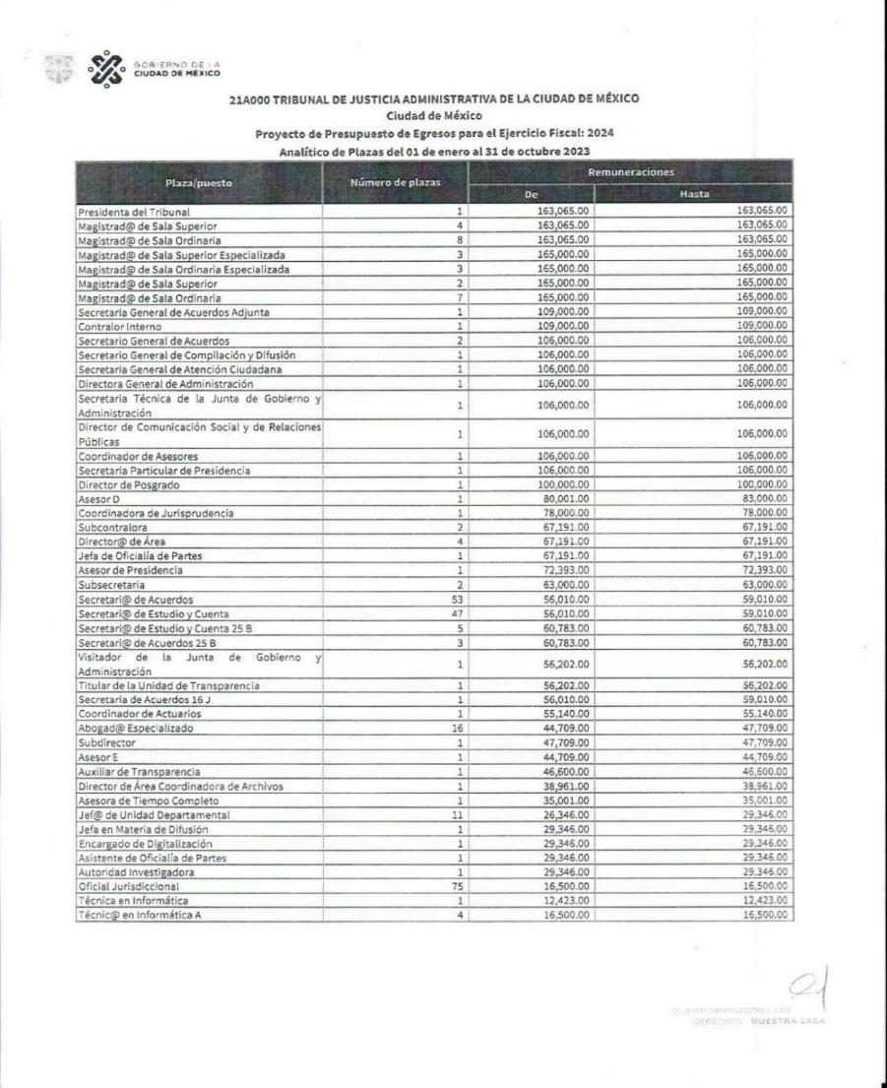

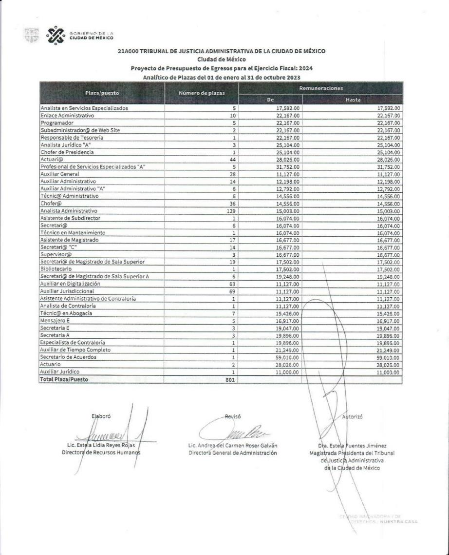

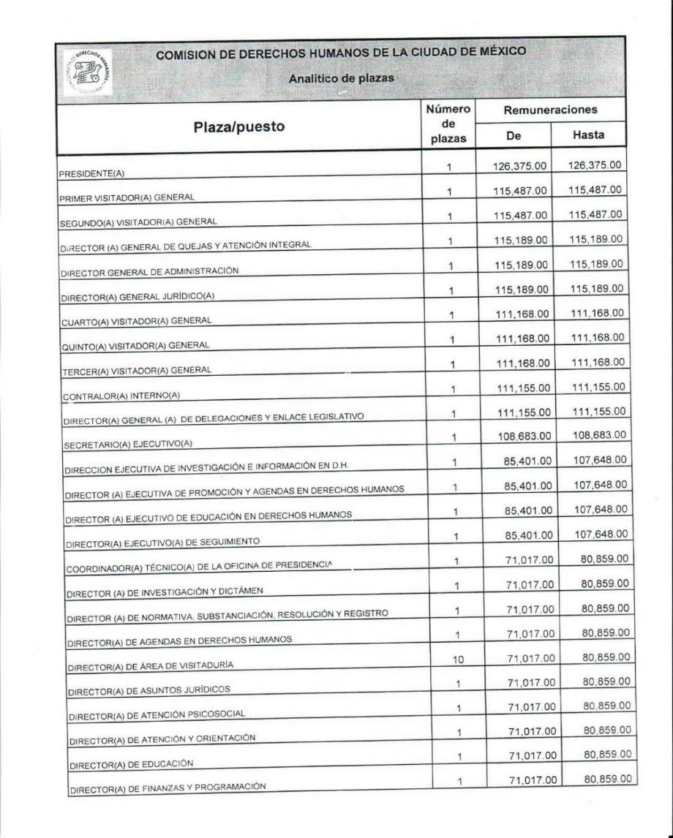

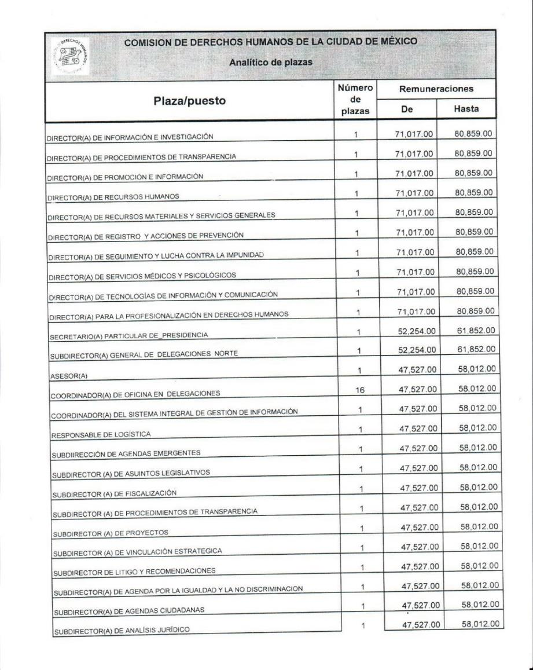

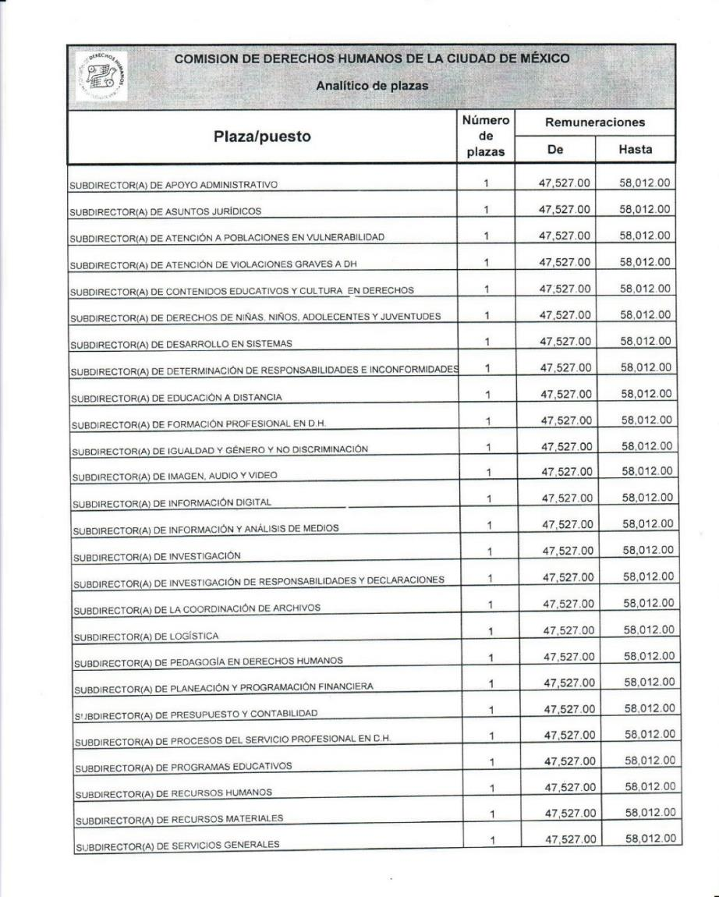

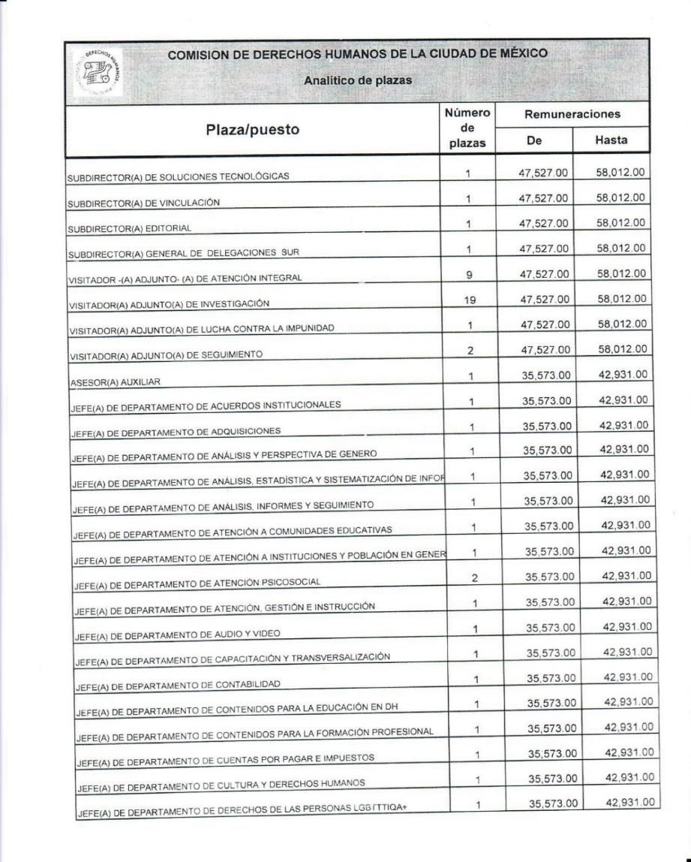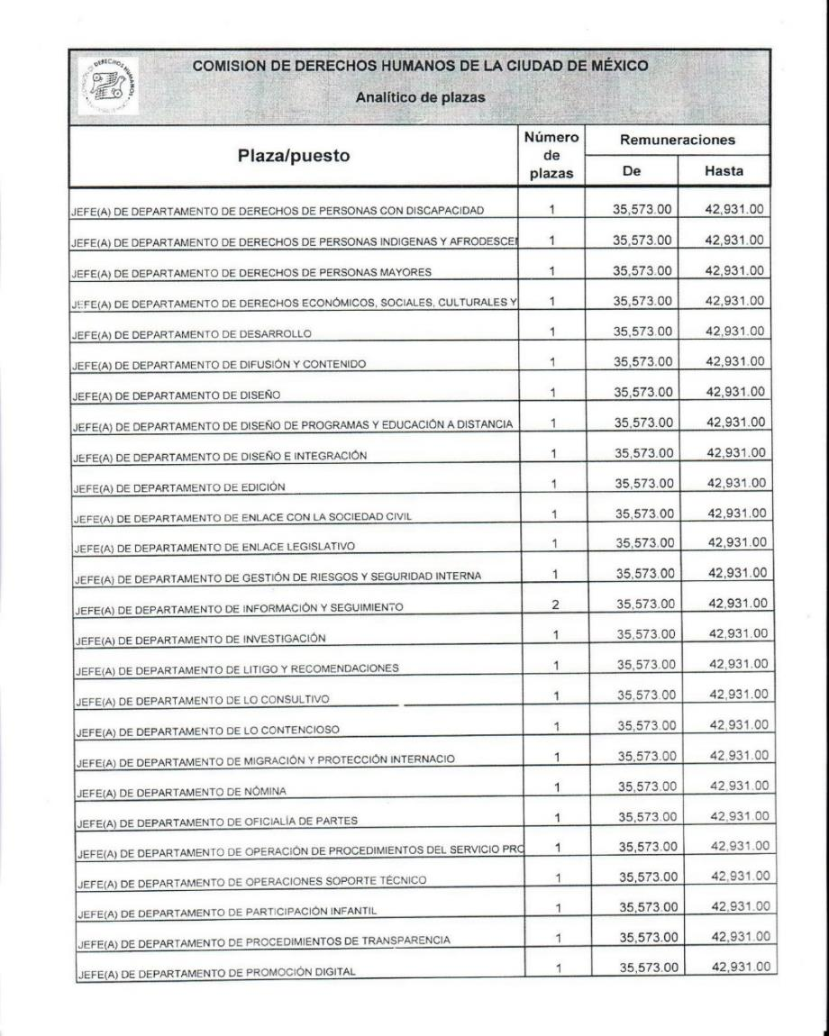

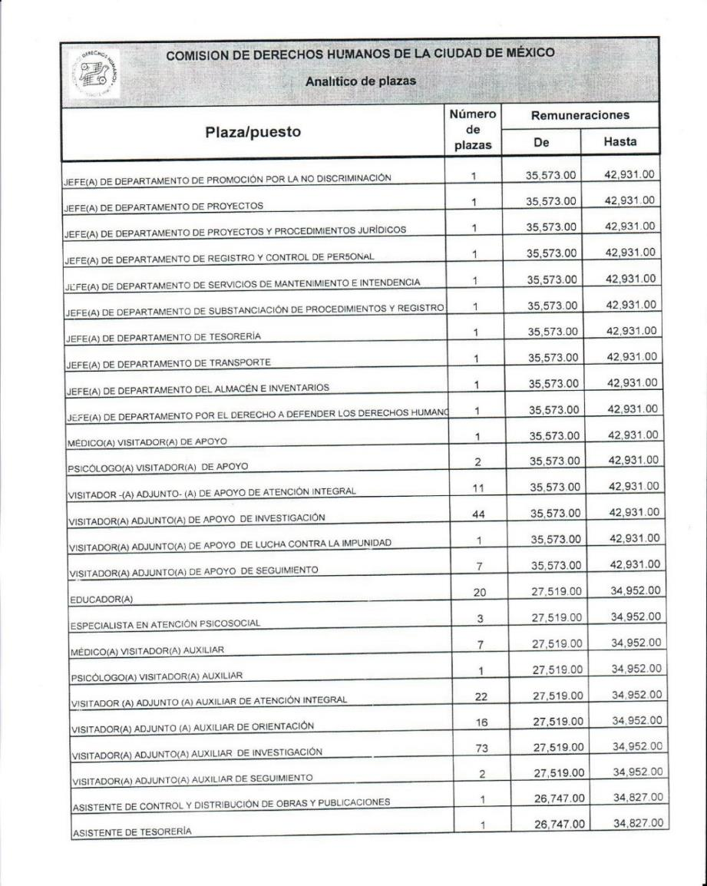

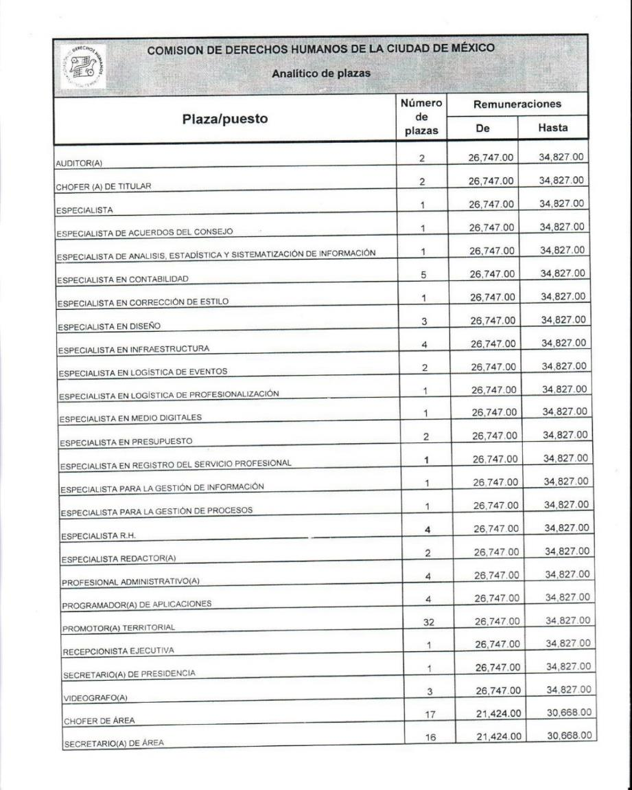

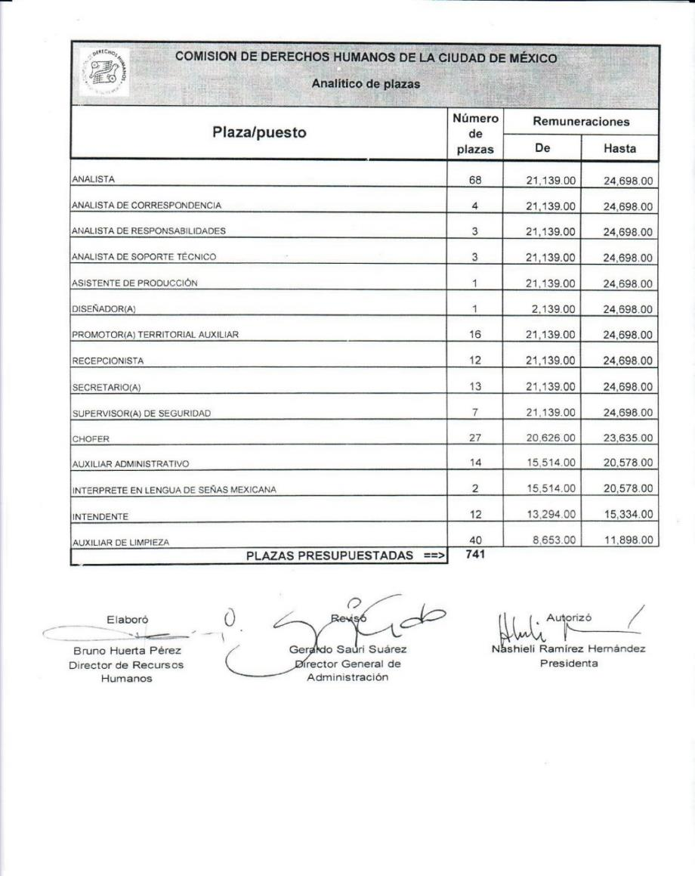

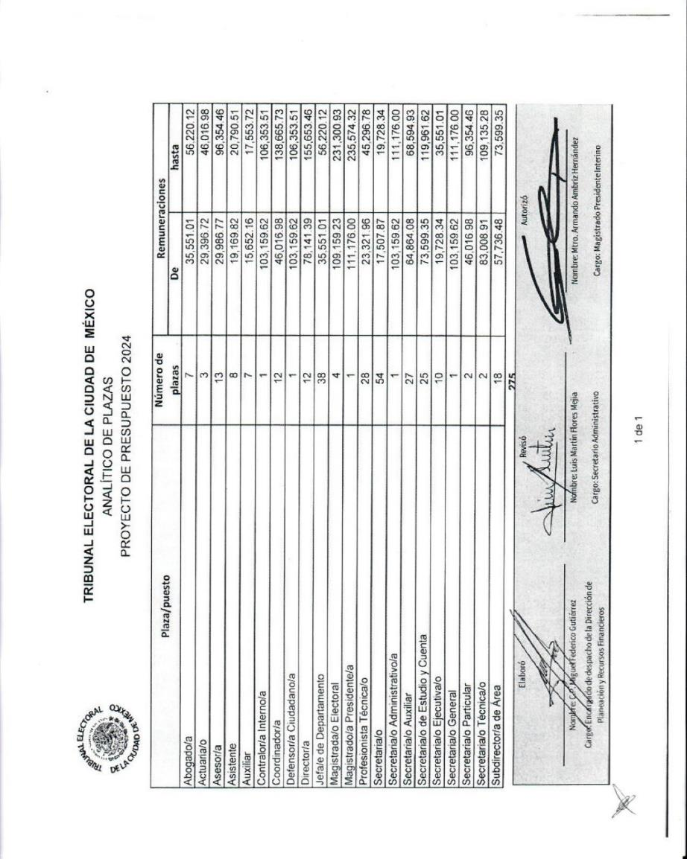







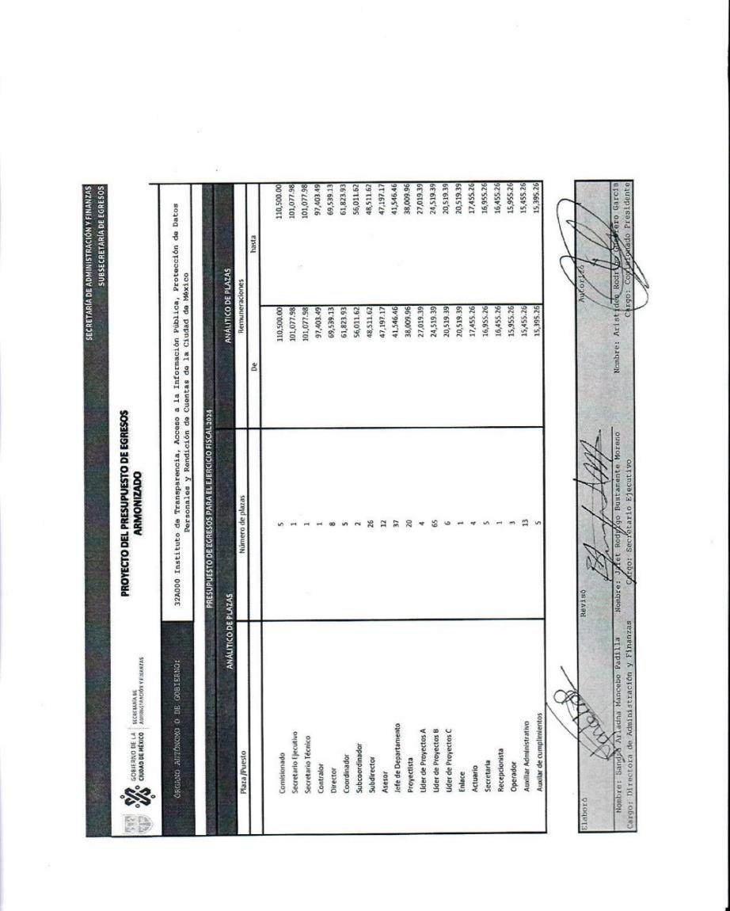

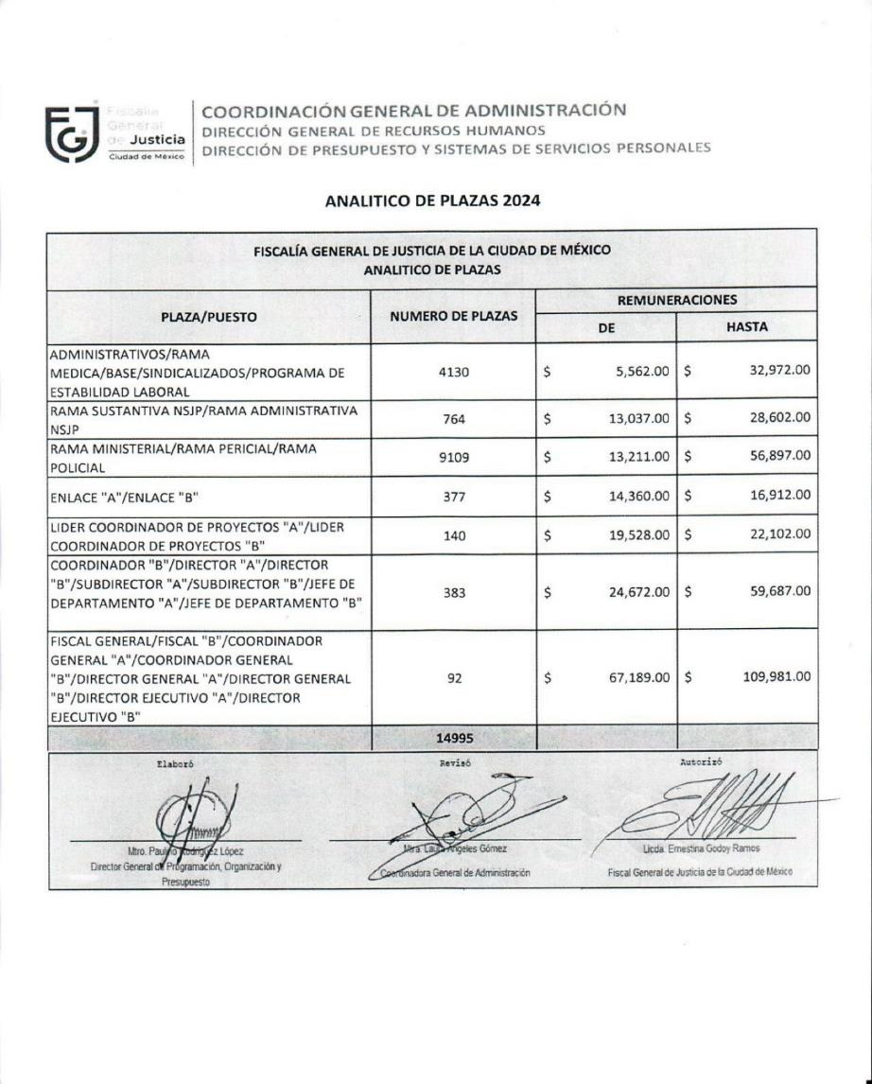

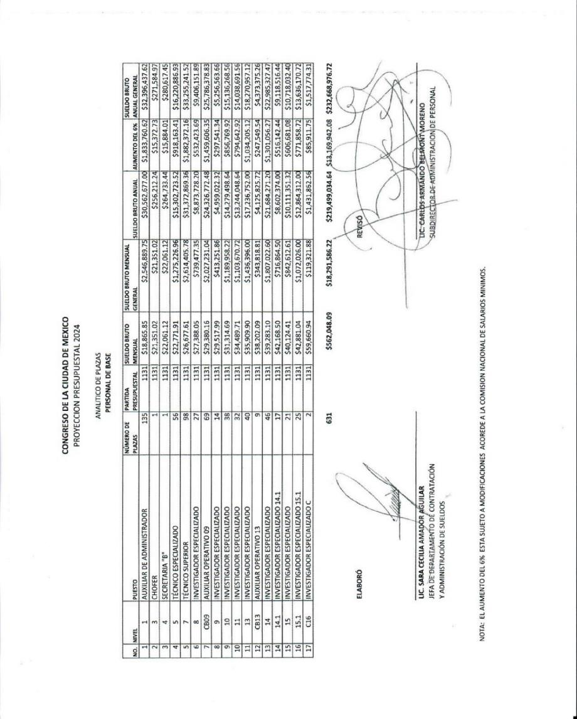

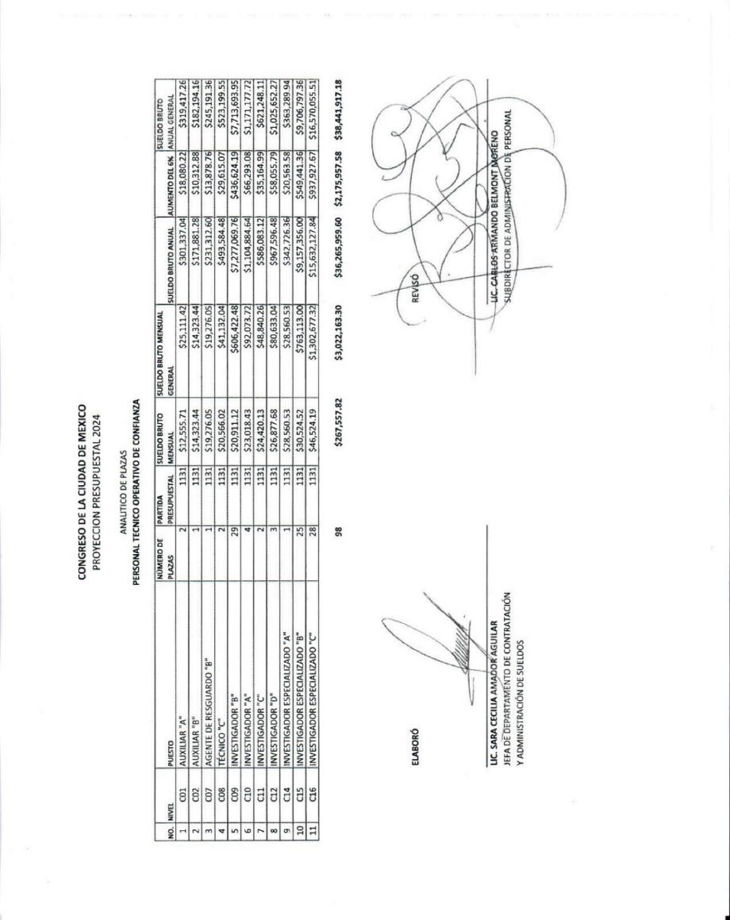



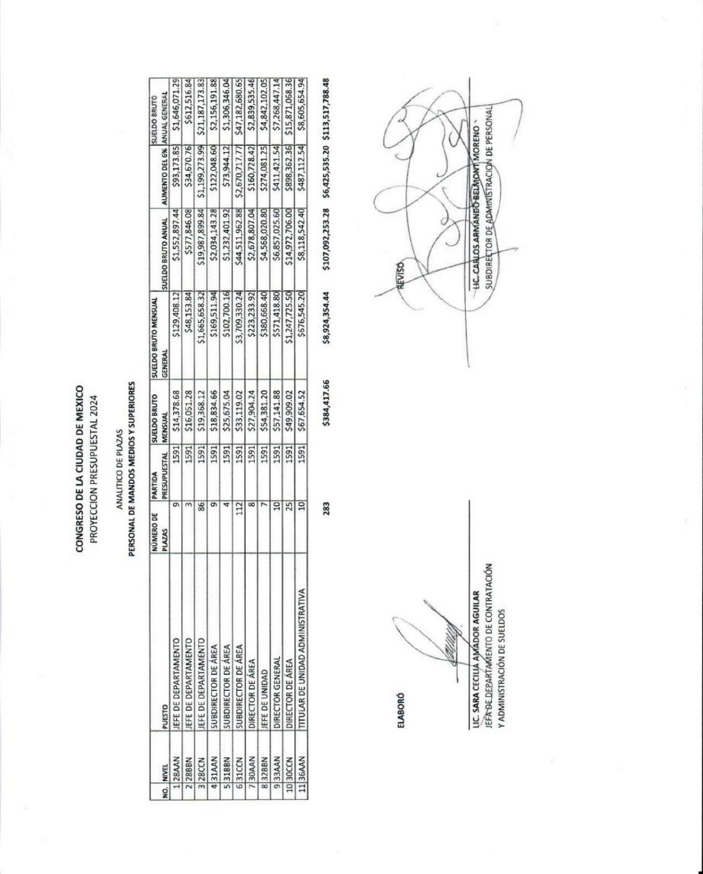

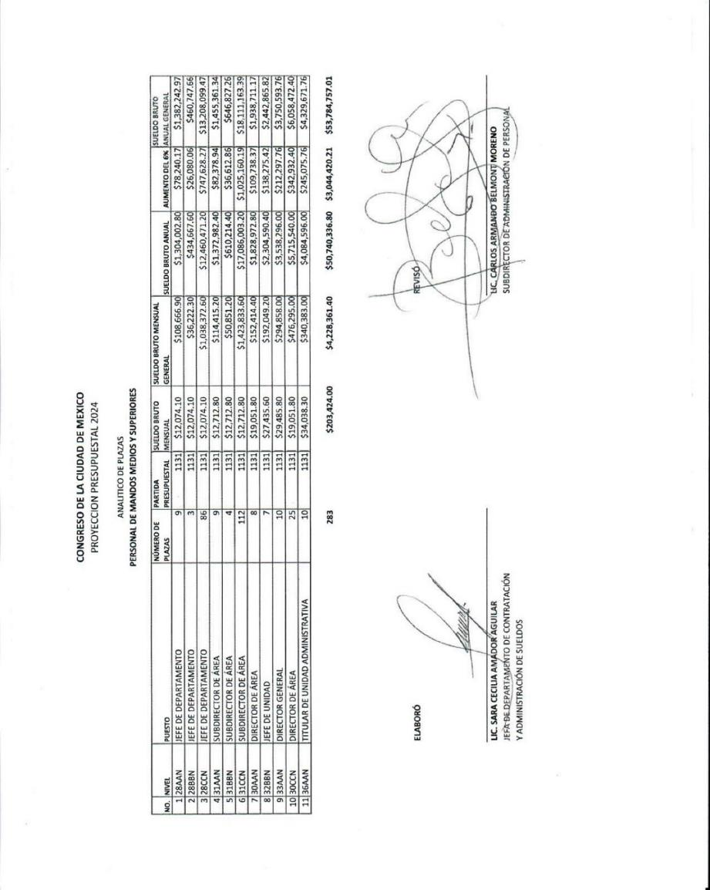

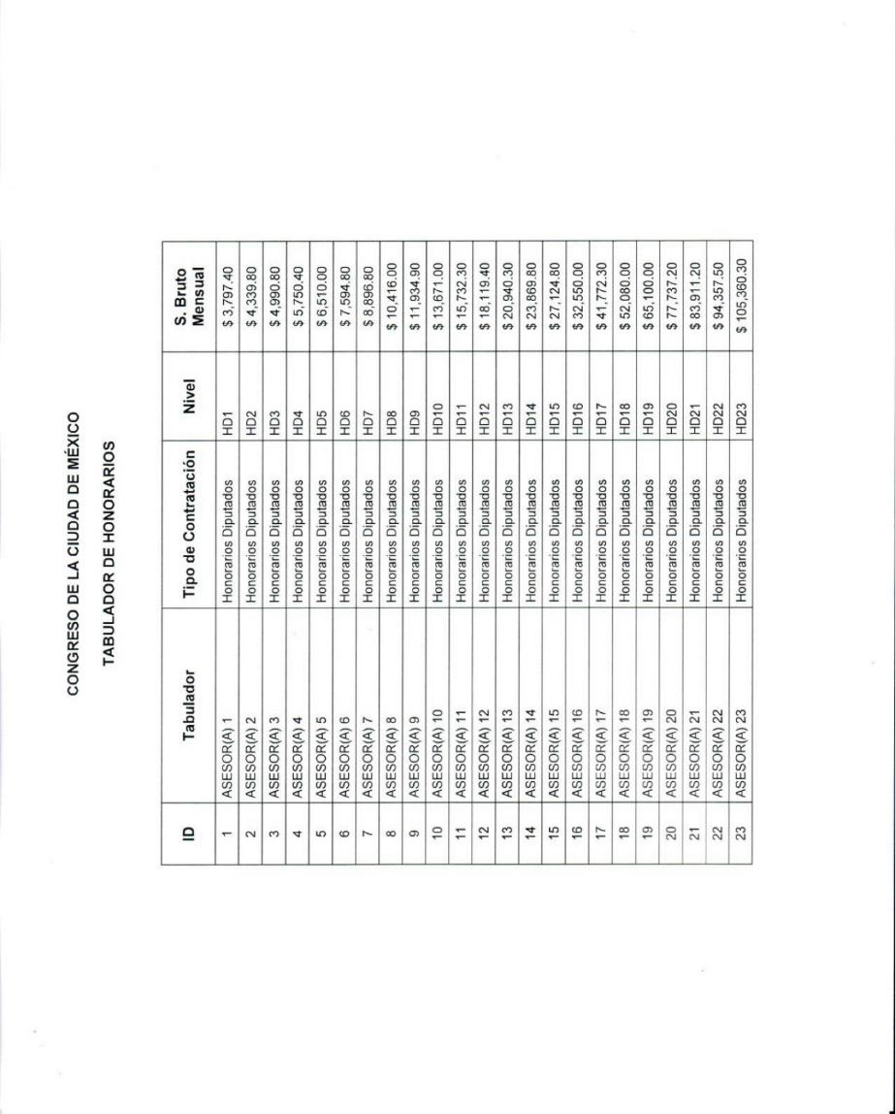

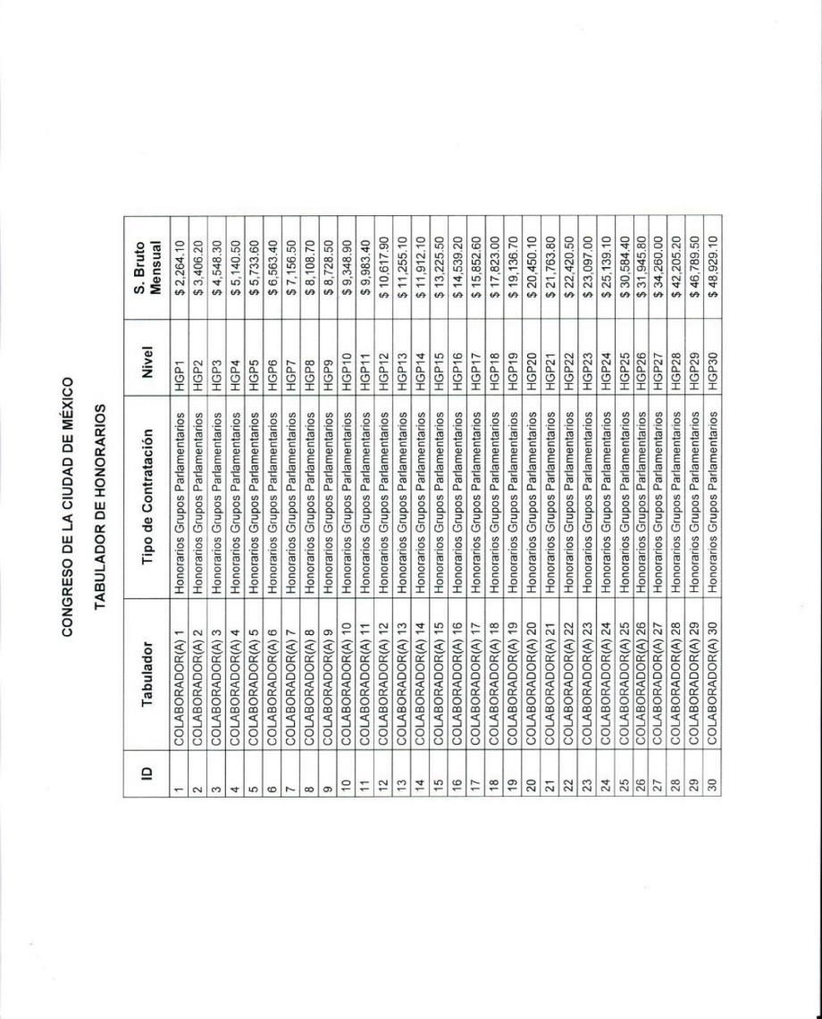

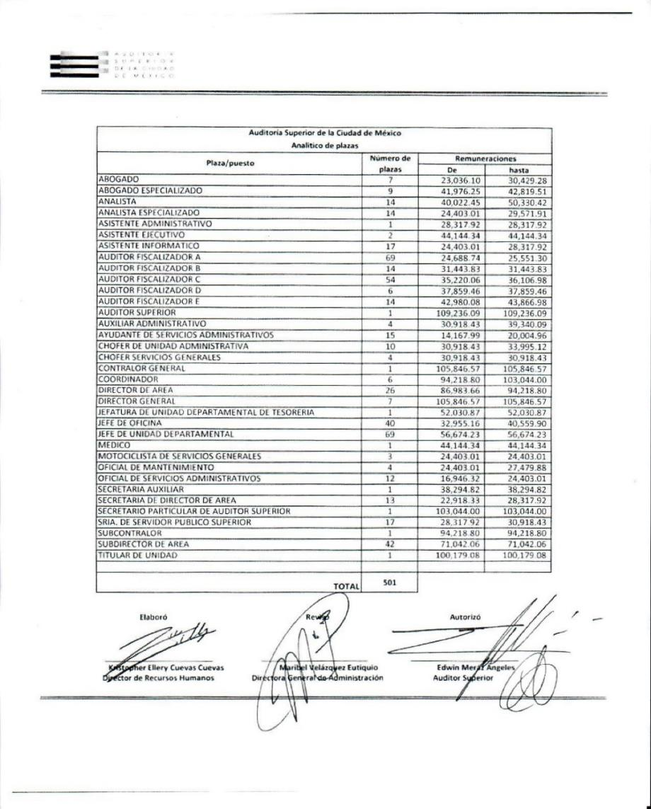



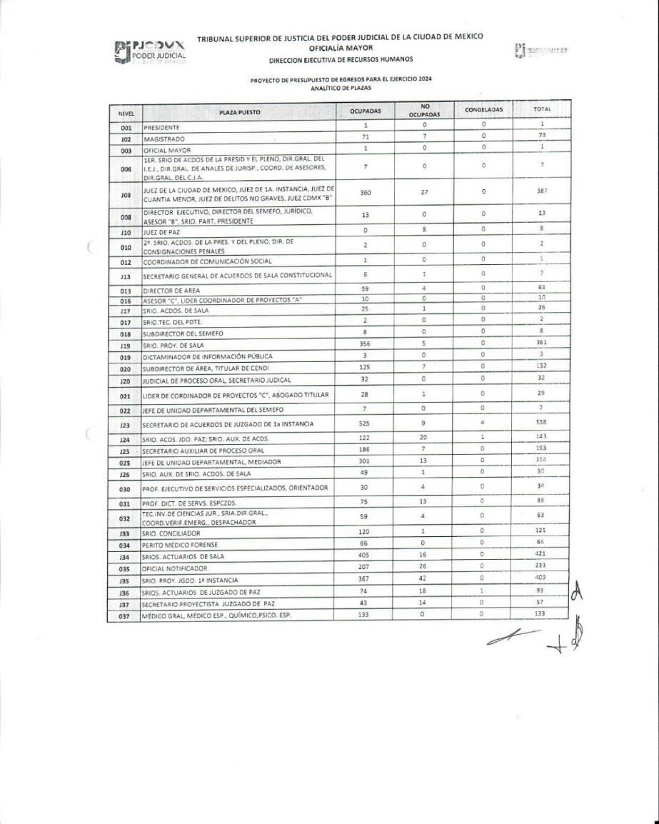

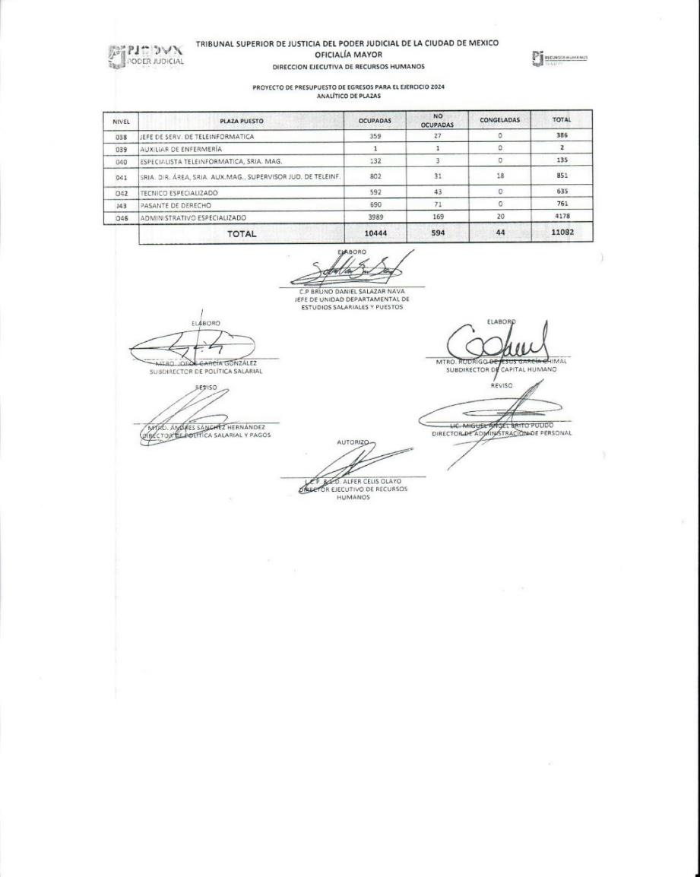

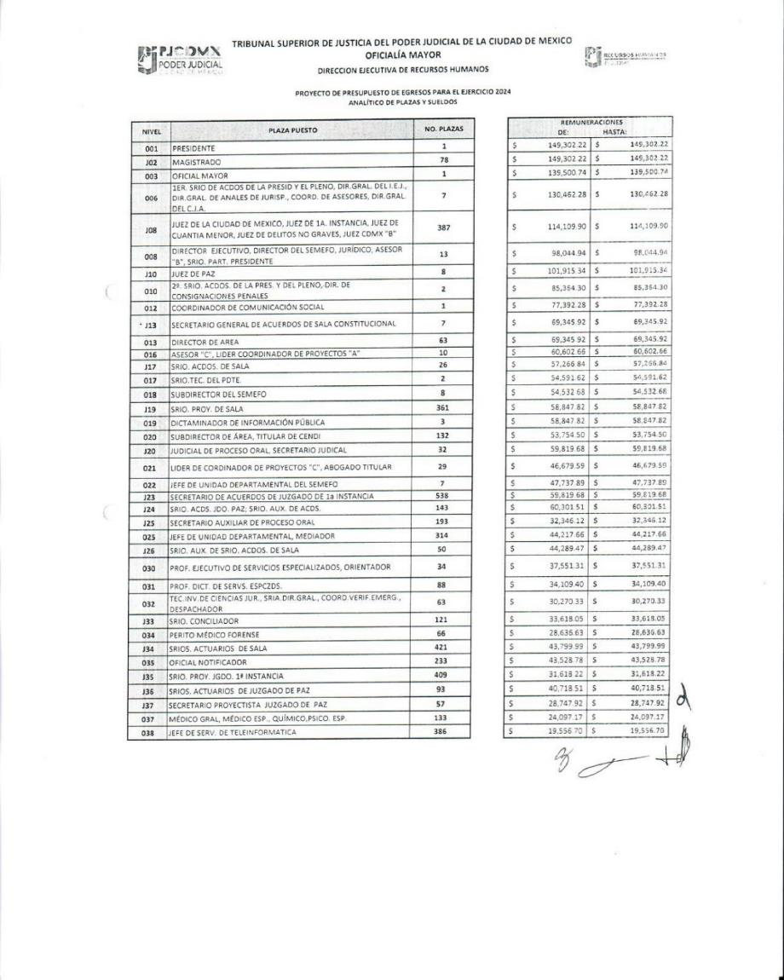



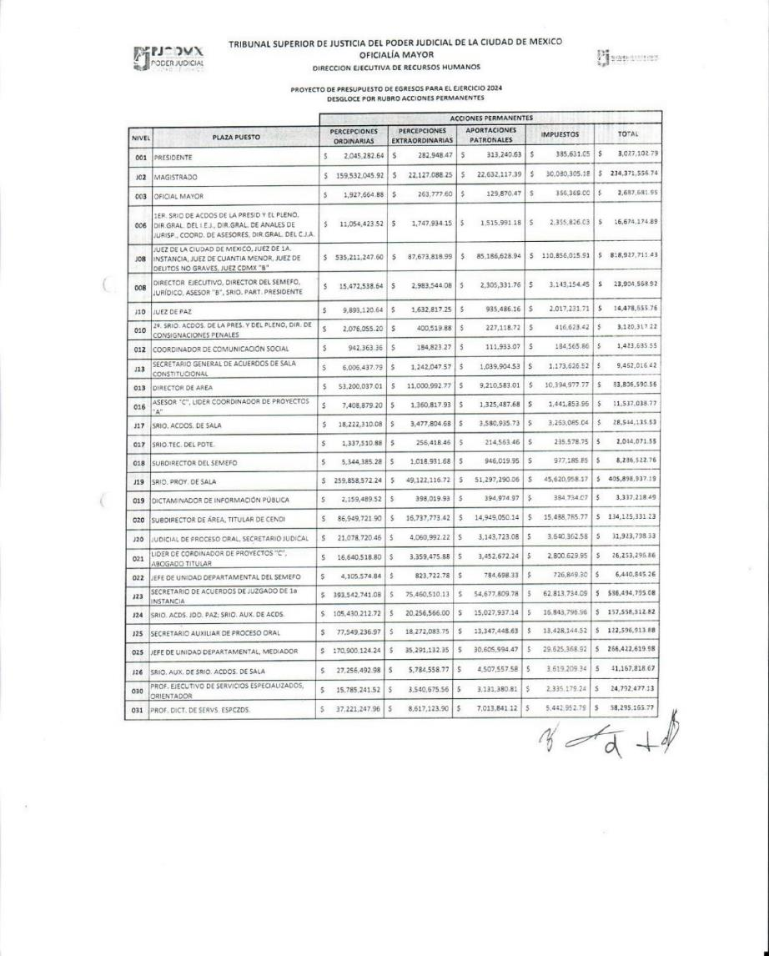



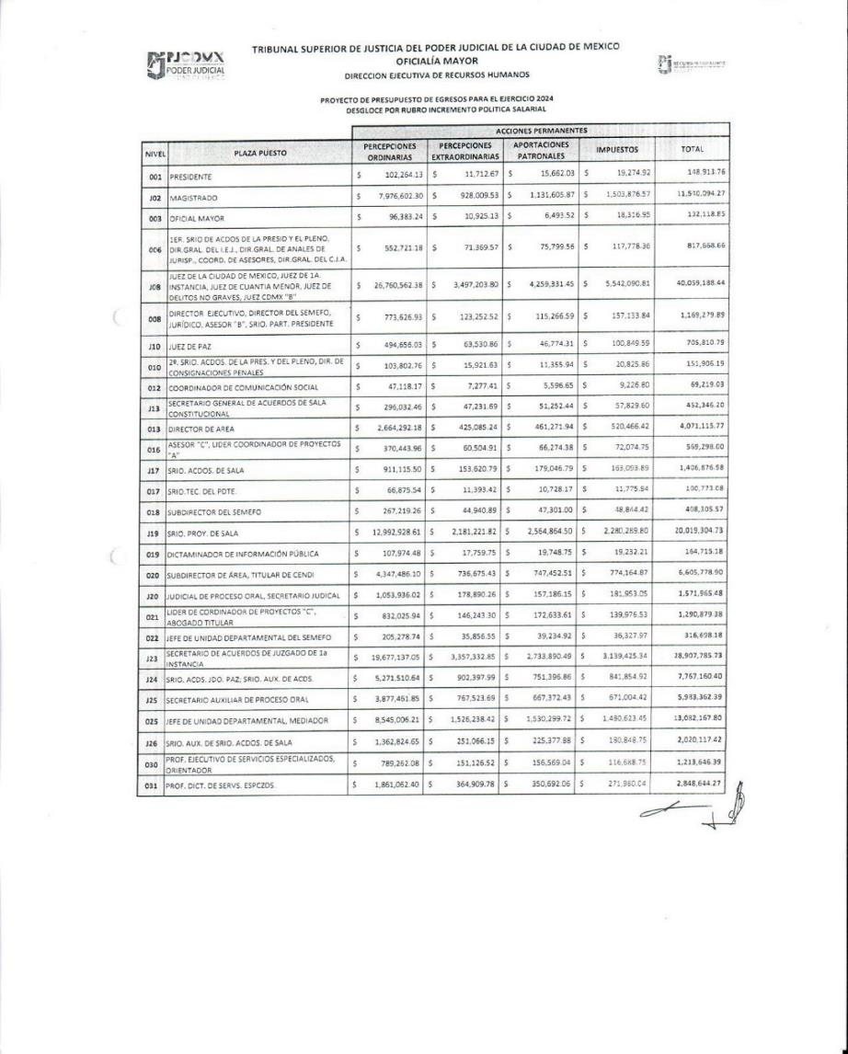



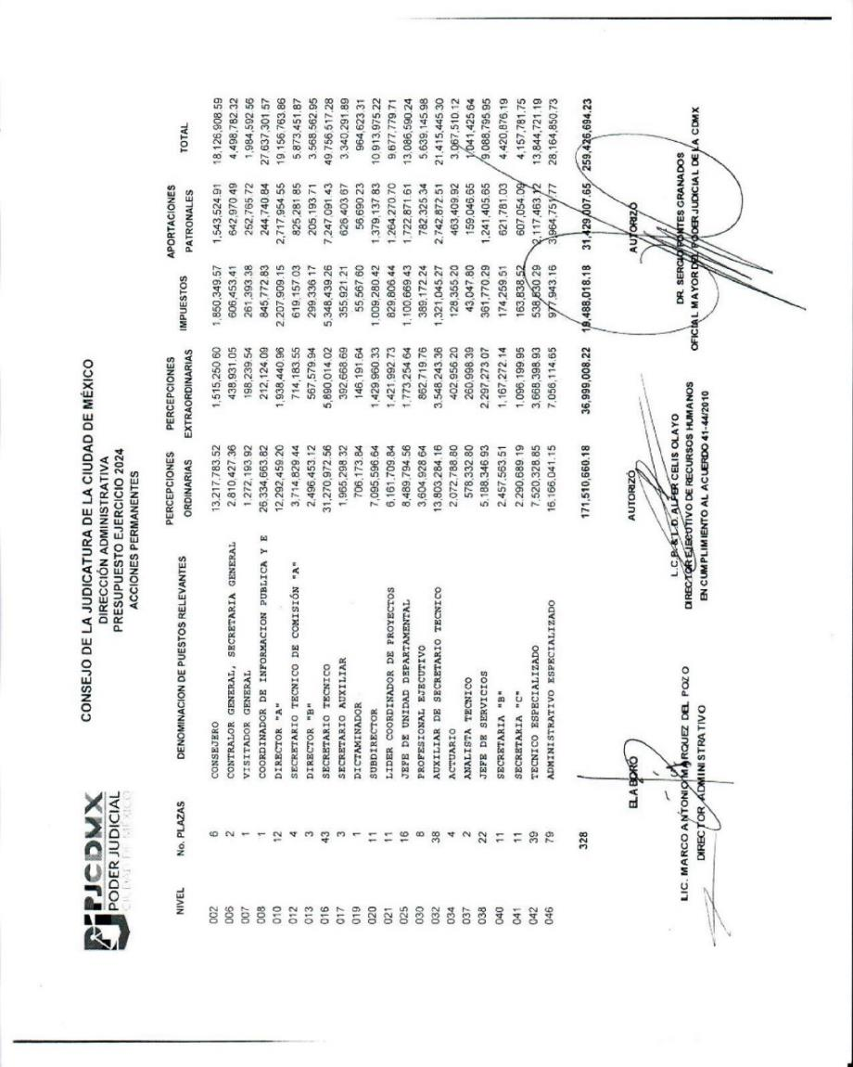

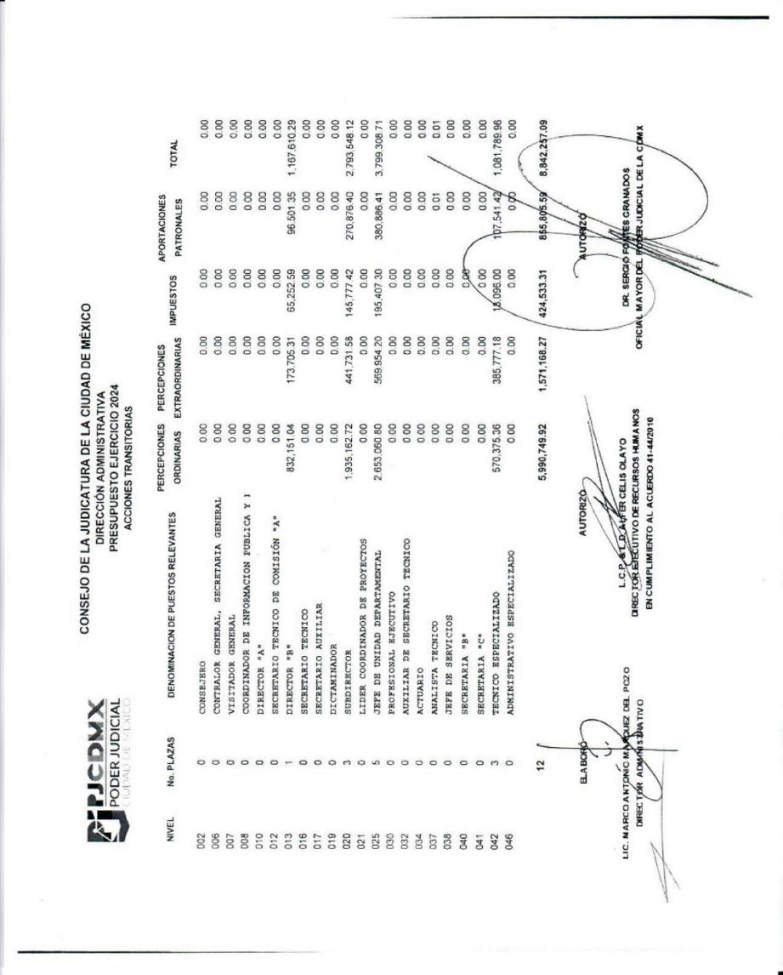

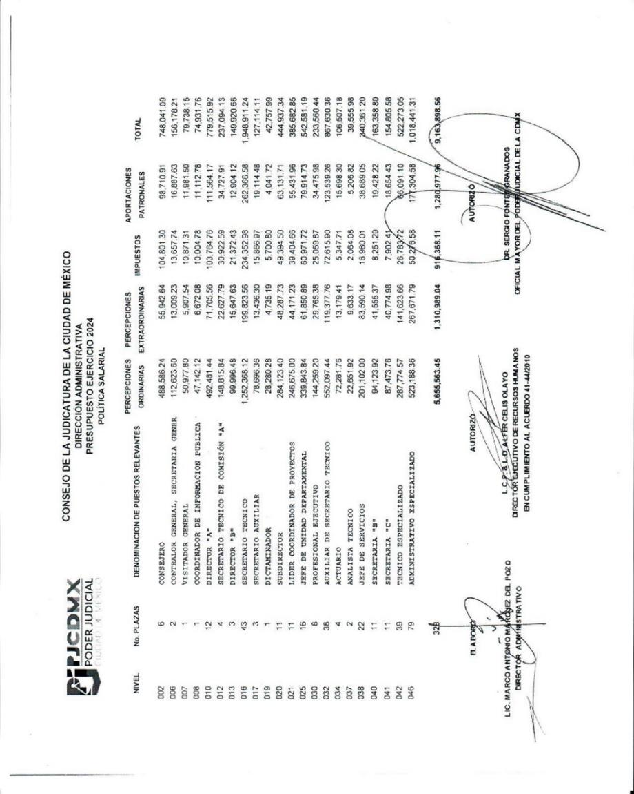

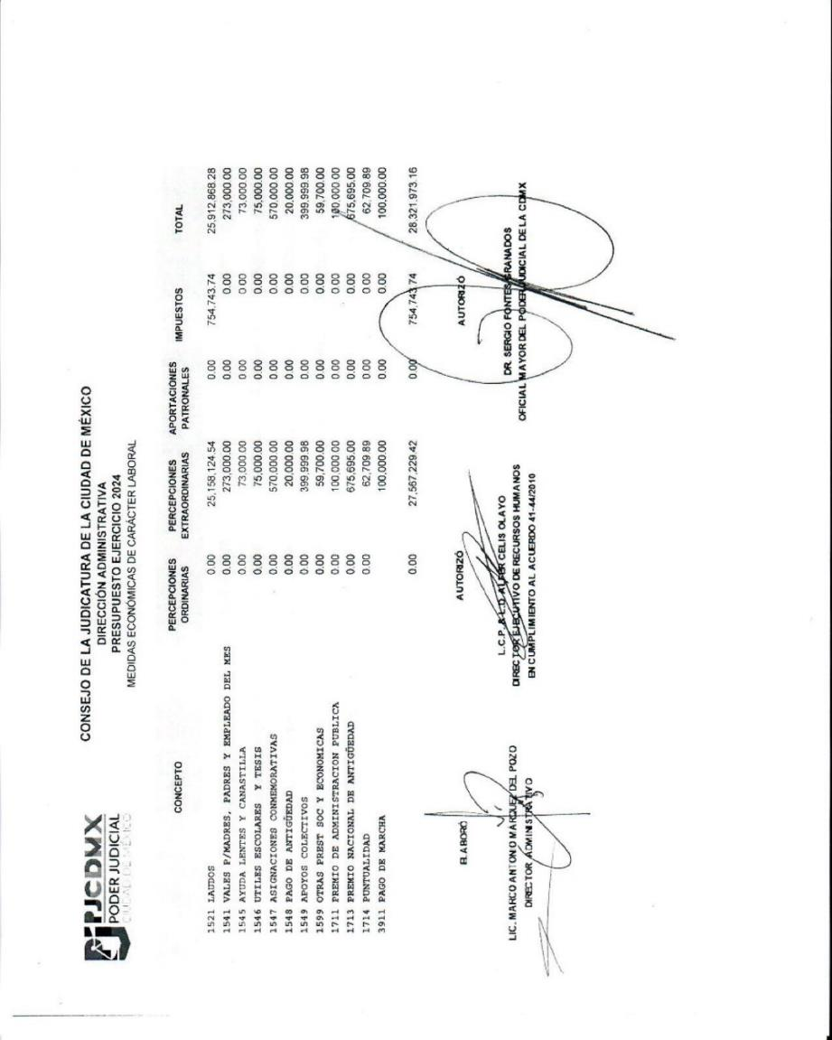

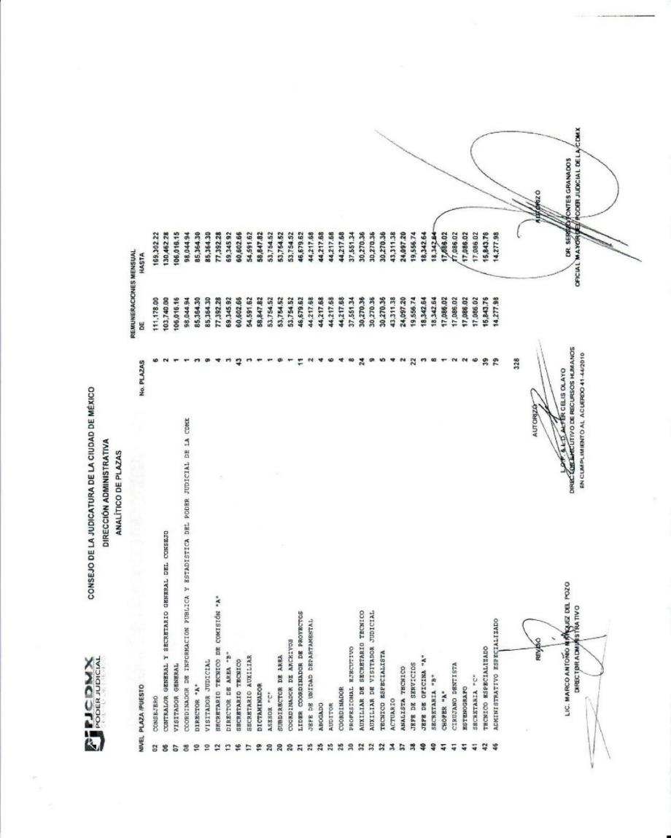

Palacio Legislativo del Congreso de la Ciudad de México, a los catorce días del mes de diciembre del año dos mil veintitrés.- **POR LA MESA DIRECTIVA.- DIPUTADA MARÍA GABRIELA SALIDO MAGOS, PRESIDENTA.- DIPUTADA MARCELA FUENTE CASTILLO, SECRETARIA.- DIPUTADA ANA JOCELYN VILLAGRÁN VILLASANA, SECRETARIA**.- (Firmas)

Con fundamento en lo dispuesto por los artículos 122, apartado A, base III, de la Constitución Política de los Estados Unidos Mexicanos; 32, apartado C, numeral 1, inciso a), de la Constitución Política de la Ciudad de México; 2, párrafo segundo, 3, fracciones XVII y XVIII, 7, párrafo primero, 10, fracción II, 12 y 21, párrafo primero, de la Ley Orgánica del Poder Ejecutivo y de la Administración Pública de la Ciudad de México; para su debida publicación y observancia, suscribo los presentes anexos del decreto por el que se expide el Presupuesto de Egresos para la Ciudad de México en la Residencia Oficial de la Jefatura de Gobierno de la Ciudad de México, a los veintidós días del mes de diciembre del año dos mil veintitrés**.- EL JEFE DE GOBIERNO DE LA CIUDAD DE MÉXICO, DR. MARTÍ BATRES GUADARRAMA.- FIRMA.- EL SECRETARIO DE GOBIERNO, RICARDO RUIZ SUÁREZ.- FIRMA.- LA SECRETARIA DE ADMINISTRACIÓN Y FINANZAS, LUZ ELENA GONZÁLEZ ESCOBAR.- FIRMA.- EL SECRETARIO DE LA CONTRALORÍA GENERAL, JUAN JOSÉ SERRANO MENDOZA.- FIRMA.- LA SECRETARIA DE CULTURA, CLAUDIA STELLA CURIEL DE ICAZA.- FIRMA.- EL SECRETARIO DE DESARROLLO ECONÓMICO, FADLALA AKABANI HNEIDE.- FIRMA.- EL SECRETARIO DE DESARROLLO URBANO Y VIVIENDA, CARLOS ALBERTO ULLOA PÉREZ.- FIRMA.- LA SECRETARIA DE EDUCACIÓN, CIENCIA, TECNOLOGÍA E INNOVACIÓN, JESÚS OFELIA ANGULO GUERRERO.- FIRMA.- LA SECRETARIA DE GESTIÓN INTEGRAL DE RIESGOS Y PROTECCIÓN CIVIL, MYRIAM VILMA URZÚA VENEGAS.- FIRMA.- EL SECRETARIO DE INCLUSIÓN Y BIENESTAR SOCIAL, RIGOBERTO SALGADO VÁZQUEZ.- FIRMA.- LA SECRETARIA DEL MEDIO AMBIENTE, MARINA ROBLES GARCÍA.- FIRMA.- EL SECRETARIO DE MOVILIDAD, ANDRÉS LAJOUS LOAEZA.- FIRMA.- LA SECRETARIA DE LAS MUJERES, INGRID AURORA GÓMEZ SARACÍBAR.- FIRMA.- EL SECRETARIO DE OBRAS Y SERVICIOS, JESÚS ANTONIO ESTEVA MEDINA.- FIRMA.- LA SECRETARIA DE PUEBLOS Y BARRIOS ORIGINARIOS Y COMUNIDADES INDÍGENAS RESIDENTES, LAURA ITA ANDEHUI RUIZ MONDRAGÓN.- FIRMA.- LA SECRETARIA DE SALUD, OLIVA LÓPEZ ARELLANO.- FIRMA.- EL SECRETARIO DE SEGURIDAD CIUDADANA, PABLO VÁZQUEZ CAMACHO.- FIRMA.- EL SECRETARIO DE TRABAJO Y FOMENTO AL EMPLEO, JOSÉ LUIS RODRÍGUEZ DÍAZ DE LEÓN.- FIRMA.- LA SECRETARÍA DE TURISMO, NATHALIE VERONIQUE DESPLAS PUEL.- FIRMA.- EL CONSEJERO JURÍDICO Y DE SERVICIOS LEGALES, NÉSTOR VARGAS SOLANO.- FIRMA.**